**BỘ GIÁO DỤC VÀ ĐÀO TẠO**

**TRƯỜNG ĐẠI HỌC NHA TRANG**

**KHOA CÔNG NGHỆ THÔNG TIN**



**BÀI TẬP NHÓM PHÁT TRIỂN MÃ NGUỒN MỞ**

**ĐỀ TÀI:** Xây dựng hệ thống quản lý cửa hàng điện tử

**Sinh viên thực hiện:**

**1. Phạm Bá Dương**

**2. Phạm Nhật Trường**

**3. Vi Phúc Thịnh**

**Lớp: 64-CNTT-1**

**Giảng viên: Lê Thị Bích Hằng**

Khánh Hoà – 2025

**Mục lục**

I. Danh sách thành viên 3

II. Phân công công việc chi tiết 3

1. Database 3

2. Hệ thống 3

2.1. Admin 3

III. Đặc tả hệ thống 4

1. Mục tiêu website 4

2. Phạm vi dự án 4

3. Các chức năng của phần mềm 5

3.1. Chức năng dành cho quản trị viên: 5

3.2. Chức năng hệ thống 10

3.3. Yêu cầu phi chức năng: 10

IV. Thiết kế cơ sở dữ liệu 11

1. Sơ đồ cơ sở dữ liệu 11

2. Giải thích chi tiết 11

V. Giao diện phần mềm 19

1. Đối với tài khoản có phân quyền Admin 19

Hình 1. Giao diện trang chủ 19

Hình 2. Giao diện báo lỗi 20

1.1. Thống kê 21

Hình 3. Giao diện thống kê 21

1.2. Quản lý sản phẩm 22

1.2.1. Sản phẩm 22

Hình 4. Giao diện danh sách sản phẩm 22

Hình 5. Giao diện thêm sản phẩm 24

Hình 6. Giao diện sửa sản phẩm 25

1.2.2. Loại sản phẩm 27

Hình 7. Giao diện danh sách loại sản phẩm 27

Hình 8. Giao diện thêm loại sản phẩm 28

Hình 9. Giao diện sửa loại sản phẩm 29

1.2.3. Nhà cung cấp 30

Hình 10. Giao diện danh sách nhà cung cấp 30

Hình 11. Giao diện thêm nhà cung cấp 31

Hình 12. Giao diện sửa nhà cung cấp 32

Hình 13. Giao diện danh sách bảo hành 34

Hình 14. Giao diện thêm bảo hành 35

Hình 15. Giao diện sửa bảo hành 36

Hình 16. Giao diện danh sách xuất xứ 37

Hình 17. Giao diện thêm xuất xứ 38

Hình 18. Giao diện sửa xuất xứ 39

Hình 19. Giao diện danh sách màu sắc 40

Hình 20. Giao diện thêm màu sắc 41

Hình 21. Giao diện sửa màu sắc 42

1.3. Quản lý người dùng 43

1.3.1. Khách hàng 43

Hình 22. Giao diện danh sách khách hàng 43

Hình 23. Giao diện sửa thông tin khách hàng 44

1.3.2. Nhân viên 45

Hình 24. Giao diện danh sách nhân viên 45

Hình 25. Giao diện sửa thông tin nhân viên 46

1.4. Quản lý doanh thu 47

1.4.1. Hoá đơn 47

Hình 26. Giao diện danh sách hoá đơn 47

Hình 27. Giao diện thêm hoá đơn (tạo đơn hàng) 49

Hình 28. Giao diện chi tiết hoá đơn 51

1.5. Quản lý phân quyền và tài khoản 52

1.5.1. Quyền 52

Hình 29. Giao diện danh sách quyền 52

1.5.2. Tài khoản 53

Hình 30. Giao diện danh sách tài khoản 53

Hình 31. Giao diện thêm thông tin và tài khoản khách hàng 55

Hình 32. Giao diện thêm thông tin và tài khoản nhân viên 56

Hình 33. Giao diện sửa tài khoản 57

1. Danh sách thành viên

|  |  |  |
| --- | --- | --- |
| **Họ và tên** | **Mã số sinh viên** | **Phân công** |
| Phạm Bá Dương (nhóm trưởng) | 64130411 | Code admin và làm báo cáo admin, làm database |
| Phạm Nhật Trường |  | Code user và làm báo cáo user, xem và chỉnh sửa database cho phù hợp với phần làm user |
| Vi Phúc Thịnh |  | Code user và làm báo cáo user, xem và chỉnh sửa database cho phù hợp với phần làm user |

1. Phân công công việc chi tiết
   1. Database

|  |  |  |  |
| --- | --- | --- | --- |
| **STT** | **Bảng** | **Người thiết kế** | **Người duyệt** |
|  | nha_cung_cap | Dương | Trường, Thịnh |
|  | loai_san_pham | Dương | Trường, Thịnh |
|  | san_pham | Dương | Trường, Thịnh |
|  | mau_sac | Dương | Trường, Thịnh |
|  | xuat_xu | Dương | Trường, Thịnh |
|  | bao_hanh | Dương | Trường, Thịnh |
|  | khach_hang | Dương | Trường, Thịnh |
|  | nhan_vien | Dương | Trường, Thịnh |
|  | hoa_don | Dương | Trường, Thịnh |
|  | chi_tiet_hoa_don | Dương | Trường, Thịnh |
|  | quyen | Dương | Trường, Thịnh |
|  | tai_khoan | Dương | Trường, Thịnh |
|  | gio_hang | Trường | Dương, Thịnh |

* 1. Hệ thống
     1. Admin

|  |  |  |  |
| --- | --- | --- | --- |
| **STT** | **Chức năng** | **Người thực hiện** | **Người kiểm thử** |
|  | Thêm, sửa, xoá, tìm kiếm, phân trang, duyệt danh sách sản phẩm | Dương | Trường, Thịnh |
|  | Thêm, sửa, xoá, tìm kiếm, phân trang, duyệt danh sách loại sản phẩm | Dương | Trường, Thịnh |
|  | Thêm, sửa, xoá, tìm kiếm, phân trang, duyệt danh sách nhà cung cấp | Dương | Trường, Thịnh |
|  | Thêm, sửa, xoá, tìm kiếm, phân trang, duyệt danh sách màu sắc | Dương | Trường, Thịnh |
|  | Thêm, sửa, xoá, tìm kiếm, phân trang, duyệt danh sách bảo hành | Dương | Trường, Thịnh |
|  | Thêm, sửa, xoá, tìm kiếm, phân trang, duyệt danh sách xuất xứ | Dương | Trường, Thịnh |
|  | Tìm kiếm, phân trang, chỉnh sửa, duyệt danh sách khách hàng | Dương | Trường, Thịnh |
|  | Tìm kiếm, phân trang, chỉnh sửa, duyệt danh sách nhân viên | Dương | Trường, Thịnh |
|  | Thêm, tìm kiếm, phân trang, duyệt danh sách hoá đơn | Dương | Trường, Thịnh |
|  | Tìm kiếm, phân trang, duyệt danh sách quyền | Dương | Trường, Thịnh |
|  | Thêm tài khoản khách hàng, thêm tài khoản nhân viên, tìm kiếm, chỉnh sửa, khoá, phân trang, duyệt danh sách tài khoản | Dương | Trường, Thịnh |
|  | Thống kê về doanh thu theo ngày, sản phẩm bán chạy, sản phẩm tồn kho,… | Dương | Trường, Thịnh |

1. Đặc tả hệ thống
   1. Mục tiêu website

* Mục tiêu tổng quát:
* Xây dựng một website quản lý bán hàng cho cửa hàng thiết bị điện tử, giúp số hóa quá trình quản lý sản phẩm, đơn hàng, khách hàng và các hoạt động nghiệp vụ khác nhằm nâng cao hiệu quả kinh doanh và chất lượng phục vụ khách hàng.
* Mục tiêu cụ thể:
* Tạo ra hệ thống quản lý sản phẩm: thêm, sửa, xóa, tìm kiếm, phân loại theo loại sản phẩm như điện thoại, laptop, tai nghe…
* Quản lý thông tin khách hàng và lịch sử mua hàng.
* Quản lý nhân viên bán hàng, phân quyền theo vai trò.
* Cho phép đặt hàng, mua hàng trực tuyến, tạo đơn hàng trực tiếp, theo dõi đơn hàng.
* Thống kê doanh thu, sản phẩm bán chạy, hàng tồn kho.
* Giao diện thân thiện, hỗ trợ cả quản trị viên và khách hàng.
* Dễ bảo trì, nâng cấp và mở rộng trong tương lai, như tích hợp thanh toán online hoặc quản lý chi nhánh khác.
  1. Phạm vi dự án
* Phạm vi nội dung:
* Quản lý nội bộ: sản phẩm, nhân viên, khách hàng, đơn hàng, doanh thu.
* Giao diện người dùng thân thiện cho cả khách hàng và nhân viên.
* Hệ thống không tích hợp thanh toán online hay vận chuyển, chỉ tập trung vào quản lý đơn hàng và nghiệp vụ nội bộ.
* Phạm vi không gian:
* Áp dụng cho bất kì cửa hàng Thiết bị điện tử, tọa lạc tại TP.Nha Trang – chuyên kinh doanh điện thoại, laptop, tai nghe và phụ kiện điện tử.
* Phạm vi kỹ thuật:
* **Ngôn ngữ lập trình:** PHP (chạy trong môi trường XAMPP – Apache + PHP).
* **Cơ sở dữ liệu:** MySQL (tích hợp trong XAMPP).
* **Máy chủ web:** Apache (thuộc bộ XAMPP).
* **Công cụ quản lý CSDL:** phpMyAdmin.
* **Giao diện:** Thiết kế responsive, tương thích trên máy tính.
* **Phạm vi công nghệ:** Không tích hợp AI, IoT hoặc các công nghệ nâng cao.
  1. Các chức năng của phần mềm
     1. Chức năng dành cho quản trị viên:

|  |  |  |
| --- | --- | --- |
| **STT** | **Chức năng** | **Mô tả chi tiết** |
|  | Đăng nhập vào hệ thống với vai trò quản trị | Cho phép người dùng đăng nhập với tư cách quản trị viên để truy cập và thao tác với toàn bộ hệ thống quản lý, bao gồm các chức năng như quản lý nhân viên, sản phẩm, đơn hàng, khách hàng, thống kê,... |
|  | Quản lý danh sách sản phẩm | Chức năng này cho phép quản lý toàn bộ thông tin sản phẩm trong hệ thống. Admin có thể xem danh sách sản phẩm, lọc theo tên, loại, nhà cung cấp hoặc các thuộc tính như màu sắc, xuất xứ, bảo hành. Hệ thống hỗ trợ tìm kiếm nhanh theo tên sản phẩm, phân trang danh sách, chỉnh sửa thông tin sản phẩm, cập nhật số lượng tồn kho, thay đổi trạng thái bán và xoá sản phẩm khi không còn kinh doanh. Ngoài ra, admin có thể thêm sản phẩm mới vào bảng san_pham với các thông tin như mã sản phẩm, tên sản phẩm, loại sản phẩm, nhà cung cấp, màu sắc, xuất xứ, gói bảo hành, số lượng, đơn giá, mô tả, cấu hình và hình ảnh minh họa. Bảng sản phẩm liên kết trực tiếp với các bảng danh mục giúp đảm bảo dữ liệu đồng bộ và quản lý hàng hóa rõ ràng. |
|  | Quản lý danh sách loại sản phẩm | Chức năng này dùng để quản lý nhóm/loại của các sản phẩm. Người dùng có thể tìm kiếm theo tên loại, phân trang danh sách, chỉnh sửa tên loại và xoá loại sản phẩm nếu không còn sử dụng. Hệ thống cũng hỗ trợ thêm loại sản phẩm mới vào bảng **loai_san_pham** với mã loại và tên loại. Mỗi loại sản phẩm được dùng để phân nhóm và phân loại sản phẩm trong kho. |
|  | Quản lý danh sách nhà cung cấp | Chức năng này giúp quản lý toàn bộ thông tin nhà cung cấp của cửa hàng. Hệ thống cho phép tìm kiếm nhà cung cấp theo tên, phân trang danh sách, chỉnh sửa thông tin liên hệ và xoá nhà cung cấp khi không còn hợp tác. Ngoài ra, admin có thể thêm nhà cung cấp mới vào bảng **nha_cung_cap** với các thông tin như mã nhà cung cấp, tên, địa chỉ, số điện thoại và email. Dữ liệu nhà cung cấp được liên kết trực tiếp với bảng sản phẩm để xác định nguồn gốc và quản lý nhập hàng. |
|  | Quản lý màu sắc sản phẩm | Chức năng này hỗ trợ quản lý danh mục màu sắc sử dụng trong hệ thống. Admin có thể xem danh sách các màu hiện có, tìm kiếm theo tên màu và phân trang danh sách khi số lượng màu lớn. Ngoài ra, hệ thống cho phép thêm màu mới vào bảng mau_sac, bao gồm mã màu và tên màu. Dữ liệu màu sắc được liên kết trực tiếp với bảng sản phẩm nhằm xác định màu sắc của từng mặt hàng trong quá trình bán và quản lý kho. |
|  | Quản lý nguồn gốc xuất xứ | Chức năng này dùng để quản lý danh mục quốc gia hoặc khu vực sản xuất của sản phẩm. Hệ thống cho phép xem toàn bộ danh sách xuất xứ, hỗ trợ tìm kiếm theo tên xuất xứ và phân trang khi số lượng lớn. Admin có thể thêm mới thông tin xuất xứ vào bảng xuat_xu, bao gồm mã xuất xứ và tên xuất xứ. Danh mục này được liên kết trực tiếp với bảng sản phẩm nhằm thể hiện rõ nguồn gốc hàng hóa và phục vụ các yêu cầu kiểm soát chất lượng, bảo hành, và truy xuất thông tin. |
|  | Quản lý thông tin bảo hành | Chức năng này phục vụ quản lý chính sách bảo hành áp dụng cho từng sản phẩm. Hệ thống hỗ trợ xem danh sách các gói bảo hành, tìm kiếm theo thời gian hoặc nội dung điều kiện bảo hành, và phân trang danh sách. Admin có thể thêm mới thông tin bảo hành vào bảng bao_hanh, bao gồm mã bảo hành, thời gian bảo hành theo tháng và điều kiện áp dụng. Dữ liệu bảo hành được liên kết với từng sản phẩm để đảm bảo tính minh bạch và hỗ trợ tốt cho công tác chăm sóc khách hàng sau bán hàng. |
|  | Quản lý danh sách khách hàng. | Chức năng này hỗ trợ theo dõi toàn bộ thông tin khách hàng của hệ thống. Danh sách hiển thị theo dạng bảng, cho phép tìm kiếm khách hàng theo tên, phân trang kết quả để tránh quá tải dữ liệu. Admin có thể chỉnh sửa thông tin như tên, giới tính, địa chỉ, số điện thoại và email khi cần cập nhật. Ngoài ra, hệ thống cũng cho phép xoá khách hàng khỏi bảng *khach_hang* nếu không còn sử dụng dịch vụ hoặc theo yêu cầu quản lý. Dữ liệu khách hàng được tổ chức theo cấu trúc bảng *khach_hang* với khoá chính *Ma_khach_hang*, đảm bảo dễ dàng truy xuất và liên kết với các chức năng khác của hệ thống khi cần. |
|  | Quản lý danh sách nhân viên. | Chức năng này dùng để quản lý thông tin nhân viên đang làm việc trong cửa hàng. Danh sách nhân viên được phân trang để tối ưu hiển thị, đồng thời hệ thống hỗ trợ tìm kiếm theo tên để rút ngắn thời gian thao tác khi số lượng nhân viên lớn.  Admin có thể chỉnh sửa thông tin nhân viên bao gồm họ tên, giới tính, địa chỉ, số điện thoại và chức vụ. Khi nhân viên nghỉ việc hoặc không còn tham gia vận hành, hệ thống cho phép xoá khỏi bảng nhan_vien để đảm bảo dữ liệu luôn chính xác.  Bảng nhan_vien được thiết kế với mã nhân viên (Ma_nhan_vien) và các thuộc tính liên quan, hỗ trợ rõ ràng cho việc phân quyền hoặc các chức năng quản trị về sau. |
|  | Quản lý toàn bộ danh sách hóa đơn bán hàng của cửa hàng. | Chức năng này cho phép theo dõi và quản lý các hóa đơn được lưu trong hệ thống. Danh sách hóa đơn được hiển thị theo dạng bảng với khả năng phân trang nhằm tối ưu tốc độ tải dữ liệu khi số lượng hóa đơn lớn.  Hệ thống hỗ trợ tìm kiếm hóa đơn theo mã khách hàng, giúp admin nhanh chóng tra cứu các giao dịch liên quan đến một khách hàng cụ thể.  Ngoài việc hiển thị thông tin cơ bản như mã hóa đơn, ngày tạo, tổng tiền, nhân viên lập hóa đơn và trạng thái xử lý, admin có thể truy cập chi tiết hóa đơn để theo dõi từng sản phẩm, số lượng, đơn giá và số tiền được tính qua trigger của cơ sở dữ liệu.  Dữ liệu hóa đơn được tổ chức trong hai bảng hoa_don và chi_tiet_hoa_don, đảm bảo toàn bộ giao dịch được lưu trữ rõ ràng và có khả năng truy xuất nhanh chóng khi thống kê hoặc kiểm tra doanh thu. |
|  | Thêm mới hóa đơn bán hàng vào hệ thống. | Chức năng thêm hóa đơn hỗ trợ quản lý tạo mới một giao dịch dựa trên thông tin khách hàng và các sản phẩm được mua. Quy trình thêm hóa đơn được kiểm soát bằng các bước nhập liệu có điều kiện để đảm bảo tính chính xác của dữ liệu:   1. **Nhập số điện thoại khách hàng** Nhân viên nhập số điện thoại vào ô tìm kiếm. – Nếu số điện thoại tồn tại trong hệ thống, hệ thống tự động hiển thị các số điện thoại khớp để lựa chọn. – Nếu không tồn tại, ô tìm kiếm sẽ không gợi ý bất kỳ dữ liệu nào, tránh nhầm lẫn khi tạo hóa đơn. 2. **Tự động hiển thị tên khách hàng** Sau khi chọn số điện thoại hợp lệ, hệ thống tự động hiển thị tên khách hàng tương ứng với dạng *readonly*, đảm bảo người dùng không được chỉnh sửa thông tin này. 3. **Nhập tên sản phẩm** Khi nhập tên sản phẩm, hệ thống chỉ hiển thị các sản phẩm có tồn tại trong bảng *san_pham*. Nhân viên chọn sản phẩm từ danh sách gợi ý để đảm bảo không thêm sản phẩm sai tên hoặc không tồn tại trong kho. 4. **Nhập số lượng sản phẩm** Nhân viên nhập số lượng cần bán. Hệ thống giới hạn số lượng phải nhỏ hơn hoặc bằng số tồn kho hiện tại (*So_luong*) nhằm tránh tình trạng bán vượt quá lượng hàng có trong kho. 5. **Thêm nhiều sản phẩm trong cùng hóa đơn** Nếu khách hàng mua nhiều loại hàng, nhân viên nhấn nút "Thêm sản phẩm" để tạo thêm một dòng nhập mới gồm hai trường: tên sản phẩm và số lượng. Các trường này cũng áp dụng đầy đủ logic kiểm tra như trên (sản phẩm phải tồn tại và số lượng không vượt tồn kho). 6. **Hoàn tất và lưu hóa đơn** Sau khi nhập đầy đủ thông tin, nhân viên nhấn nút “Thêm hóa đơn”. – Hệ thống sẽ tạo bản ghi trong bảng *hoa_don*, tự động điền *Ma_nhan_vien* theo tài khoản đang đăng nhập. – Đồng thời ghi từng sản phẩm vào bảng *chi_tiet_hoa_don*. – Cột *Tong_tien* được tính tự động thông qua trigger mô tả trong cơ sở dữ liệu.   Chức năng này đảm bảo rằng mọi hóa đơn được tạo ra đều chính xác về thông tin khách hàng, sản phẩm và số lượng. Đồng thời, nó giúp giảm thiểu sai sót của người dùng bằng cách giới hạn dữ liệu không hợp lệ và tự động hoá phần tính toán tổng tiền. |
|  | Quản lý danh sách quyền trong hệ thống. | Chức năng này cho phép admin xem toàn bộ các quyền đang được sử dụng trong hệ thống. Danh sách quyền được hiển thị theo dạng bảng và hỗ trợ phân trang để tối ưu hóa khả năng tải dữ liệu khi số lượng quyền tăng lên.Hệ thống cho phép tìm kiếm quyền theo tên quyền, giúp người dùng nhanh chóng xác định quyền cần tra cứu.Do đặc thù phân quyền là dữ liệu cấu hình hệ thống, mục này chỉ cho phép xem và tìm kiếm, không hỗ trợ chỉnh sửa hoặc xoá nhằm tránh gây ảnh hưởng đến cấu trúc phân quyền chung. |
|  | Quản lý danh sách tài khoản của cả nhân viên và khách hàng. | Danh sách tài khoản hiển thị toàn bộ các tài khoản hiện có trong hệ thống. Chức năng hỗ trợ tìm kiếm theo tên đăng nhập nhằm giúp admin nhanh chóng xác định tài khoản cần quản lý. Admin có thể thực hiện chỉnh sửa thông tin tài khoản hoặc khóa tài khoản khi cần thiết. Khi khóa tài khoản, trường *Trang_thai* trong bảng *tai_khoan* được chuyển về *0*, ngăn không cho người dùng đăng nhập nữa.  Trong chức năng chỉnh sửa, hệ thống cho phép: – Đổi tên đăng nhập (kiểm tra trùng trước khi lưu). – Đặt lại mật khẩu mới (mật khẩu sau khi lưu sẽ được mã hóa theo tiêu chuẩn bảo mật). – Thay đổi quyền tài khoản bằng cách chọn từ danh sách quyền trong bảng *quyen*.  Thông tin tài khoản được liên kết với bảng *nhan_vien* hoặc *khach_hang* tùy theo loại tài khoản. Điều này giúp quản lý thống nhất danh tính người dùng và đảm bảo việc đối chiếu từ tài khoản sang thông tin cá nhân luôn chính xác. |
|  | Thêm mới tài khoản khách hàng hoặc tài khoản nhân viên vào hệ thống. | Chức năng này cung cấp hai lựa chọn: **thêm tài khoản khách hàng** hoặc **thêm tài khoản nhân viên**. Mỗi loại tài khoản có quy trình nhập thông tin khác nhau, phù hợp với bảng dữ liệu được liên kết.  **a) Thêm tài khoản khách hàng**  Khi thêm tài khoản khách hàng, admin cần nhập đầy đủ các thông tin cá nhân trước khi tạo thông tin đăng nhập. Các trường bắt buộc gồm: – Tên khách hàng – Giới tính – Địa chỉ – Số điện thoại (bắt buộc duy nhất, không được trùng trong cơ sở dữ liệu) – Email – Tên tài khoản – Mật khẩu  Sau khi nhập đầy đủ, hệ thống tự động tạo một bản ghi mới trong bảng *khach_hang* và liên kết với một bản ghi mới trong bảng *tai_khoan* thông qua cột *Ma_khach_hang*. Quyền của tài khoản khách hàng được thiết lập mặc định theo mã quyền dành cho người dùng khách hàng.  **b) Thêm tài khoản nhân viên**  Khi thêm tài khoản nhân viên, admin cần nhập: – Tên nhân viên – Giới tính – Địa chỉ – Số điện thoại – Tên tài khoản – Mật khẩu  Hệ thống tạo một bản ghi mới trong bảng *nhan_vien* trước, sau đó tạo tài khoản và liên kết thông qua *Ma_nhan_vien* trong bảng *tai_khoan*. Quyền của tài khoản nhân viên được gán mặc định theo mã quyền dành cho nhân viên.  Cả hai loại tài khoản đều được lưu trữ kèm ngày tạo (*Ngay_tao*) và trạng thái tài khoản. Mật khẩu khi lưu vào cơ sở dữ liệu đều được mã hóa theo chuẩn bảo mật như bcrypt hoặc sha256 để đảm bảo an toàn thông tin người dùng. |

* + 1. Chức năng hệ thống

|  |  |  |
| --- | --- | --- |
| **STT** | **Chức năng** | **Mô tả chi tiết** |
|  | Đăng nhập/đăng xuất bảo mật | Hệ thống đảm bảo việc xác thực người dùng bằng cơ chế bảo mật như mã hóa mật khẩu, session/token và tự động hết phiên sau thời gian không hoạt động. Đăng xuất hoàn toàn loại bỏ quyền truy cập. |
|  | Phân quyền truy cập cho từng loại tài khoản | Mỗi loại tài khoản (khách hàng, nhân viên, quản trị viên) được cấp quyền truy cập khác nhau đến các chức năng của hệ thống. Hệ thống đảm bảo người dùng chỉ truy cập được các chức năng phù hợp với vai trò của họ. |

* + 1. Yêu cầu phi chức năng:
* **Hiệu năng:** Hệ thống xử lý nhanh với số lượng lớn dữ liệu và truy cập đồng thời từ nhiều người.
* **Khả năng mở rộng:** Có thể mở rộng để tích hợp thanh toán online hoặc quản lý nhiều chi nhánh.
* **Bảo mật:** Mã hóa mật khẩu, kiểm tra đầu vào, phân quyền chặt chẽ.
* **Khả năng bảo trì:** Mã nguồn rõ ràng, phân chia module dễ bảo trì và nâng cấp.
* Thân thiện người dùng: Giao diện dễ dùng, hỗ trợ tiếng Việt đầy đủ.
* **Khả năng tương thích:** Hoạt động tốt trên các trình duyệt phổ biến (Chrome, Firefox, Edge).

1. Thiết kế cơ sở dữ liệu
   1. Sơ đồ cơ sở dữ liệu

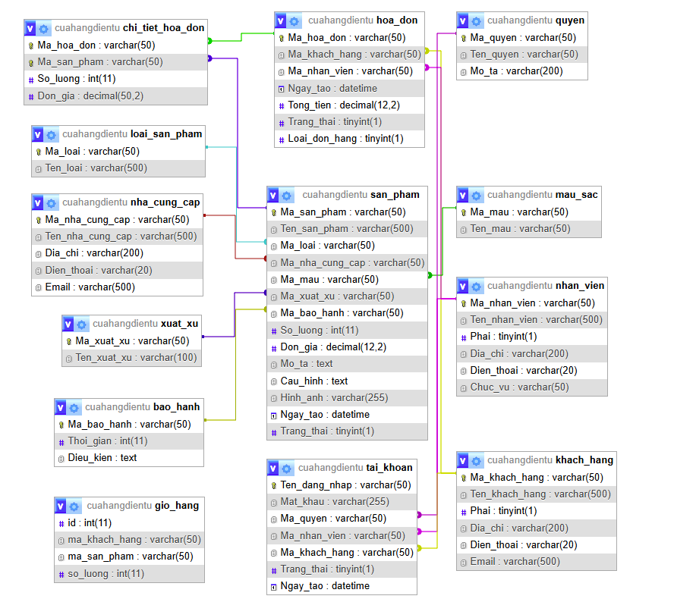

* 1. Giải thích chi tiết

|  |  |  |
| --- | --- | --- |
| **STT** | **Cấu trúc bảng** | **Giải thích** |
|  |  | **Mục đích:**   * Lưu trữ thông tin của tất cả nhà cung cấp cho cửa hàng. * Dùng để liên kết với bảng sản phẩm (san_pham) để xác định nguồn gốc sản phẩm.   **Các cột chính:**   * Ma_nha_cung_cap: mã định danh duy nhất của nhà cung cấp (khóa chính). * Ten_nha_cung_cap: tên nhà cung cấp, bắt buộc phải nhập. * Dia_chi, Dien_thoai, Email: thông tin liên hệ.   **Giải thích SQL:**   * PRIMARY KEY đảm bảo mỗi nhà cung cấp là duy nhất. * Khi xóa nhà cung cấp, nếu liên kết với sản phẩm thì phụ thuộc vào ON DELETE CASCADE ở bảng san_pham để tự động xóa sản phẩm liên quan. |
|  |  | **Mục đích:**   * Lưu trữ các loại sản phẩm (Điện thoại, Laptop, Tivi, …). * Dùng để phân loại sản phẩm trong cửa hàng.   **Giải thích SQL:**   * PRIMARY KEY đảm bảo mã loại duy nhất. * NOT NULL buộc tên loại sản phẩm phải có. * Khi xóa một loại sản phẩm, tất cả sản phẩm thuộc loại này cũng bị xóa nếu ON DELETE CASCADE được khai báo ở bảng san_pham. |
|  |  | **Mục đích:**   * Lưu trữ danh sách màu sắc dùng cho sản phẩm (Đen, Trắng, Đỏ, …). * Giúp phân loại và hiển thị màu sắc khi quản lý hoặc thêm sản phẩm. * Tránh nhập trùng hoặc sai tên màu nhờ danh mục màu chuẩn.   **Giải thích SQL:**   * PRIMARY KEY (Ma_mau): đảm bảo mỗi màu sắc có mã duy nhất, tránh trùng lặp. * Ten_mau NOT NULL: tên màu bắt buộc phải có, không được để trống. |
|  |  | **Mục đích:**   * Lưu trữ thông tin nguồn gốc xuất xứ của sản phẩm (Hàn Quốc, Mỹ, Nhật Bản,…). * Giúp phân loại sản phẩm theo quốc gia/khu vực sản xuất. * Hỗ trợ hiển thị rõ ràng nguồn gốc trong trang quản lý và trang khách hàng.   **Giải thích SQL:**   * PRIMARY KEY (Ma_xuat_xu): mỗi xuất xứ có một mã duy nhất, dùng làm khóa liên kết với bảng sản phẩm. * Ten_xuat_xu NOT NULL: tên quốc gia/khu vực bắt buộc phải có để đảm bảo dữ liệu đầy đủ. |
|  |  | **Mục đích:**   * Lưu trữ thông tin gói bảo hành của từng sản phẩm (6 tháng, 12 tháng, 24 tháng,…). * Giúp quản trị viên dễ dàng quản lý điều kiện bảo hành và thời gian áp dụng. * Hỗ trợ hiển thị thông tin bảo hành rõ ràng cho khách hàng và trong trang quản lý.   **Giải thích SQL:**   * PRIMARY KEY (Ma_bao_hanh): mã bảo hành duy nhất, dùng liên kết với bảng sản phẩm. * Thoi_gian INT: thời hạn bảo hành tính theo tháng, có thể thay đổi tùy loại sản phẩm. * Dieu_kien TEXT: mô tả chi tiết quyền lợi và điều kiện bảo hành (ví dụ: chỉ bảo hành lỗi nhà sản xuất, không bảo hành rơi vỡ…). |
|  |  | **Mục đích:**   * Lưu trữ toàn bộ thông tin của từng sản phẩm trong cửa hàng. * Liên kết với các bảng khác như loại sản phẩm, nhà cung cấp, màu sắc, xuất xứ và bảo hành để quản lý dữ liệu đồng bộ. * Phục vụ việc hiển thị, tìm kiếm, thống kê và quản trị sản phẩm trên hệ thống. * Hỗ trợ các chức năng như thêm sản phẩm, chỉnh sửa, ẩn/ngừng bán, phân loại, và quản lý tồn kho.   **Giải thích SQL:**   * Khóa chính & thông tin cơ bản * PRIMARY KEY (Ma_san_pham): định danh duy nhất cho mỗi sản phẩm. * Ten_san_pham NOT NULL: bắt buộc phải có tên sản phẩm. * Don_gia DECIMAL(12,2): giá tiền chính xác đến 2 số thập phân. * So_luong INT DEFAULT 0: số lượng tồn kho mặc định là 0 nếu chưa nhập. * Các trường mô tả * Mo_ta TEXT: mô tả chung về sản phẩm. * Cau_hinh TEXT: dùng lưu cấu hình hoặc đặc tính kỹ thuật tùy loại sản phẩm. * Hinh_anh VARCHAR(255): tên file ảnh sản phẩm. * Ngay_tao DATETIME DEFAULT CURRENT_TIMESTAMP: tự động ghi lại ngày thêm vào hệ thống. * Trang_thai TINYINT(1): * 1 = đang bán * 0 = ngừng bán * Khóa ngoại & liên kết * Ma_loai → loai_san_pham: để phân loại sản phẩm. * ON DELETE CASCADE: xóa loại ⇒ xóa luôn sản phẩm thuộc loại đó. * Ma_nha_cung_cap → nha_cung_cap: xác định nhà cung cấp. * ON DELETE CASCADE: nếu NCC bị xóa thì sản phẩm tương ứng bị xóa. * Ma_mau → mau_sac: màu sắc của sản phẩm. * ON DELETE SET NULL: nếu màu bị xóa thì sản phẩm vẫn còn, chỉ mất thông tin màu. * Ma_xuat_xu → xuat_xu: nguồn gốc sản phẩm. * ON DELETE SET NULL: không gây mất sản phẩm. * Ma_bao_hanh → bao_hanh: gói bảo hành của sản phẩm. * ON DELETE SET NULL: bảo hành bị xóa thì sản phẩm chỉ mất thông tin bảo hành. |
|  |  | **Mục đích:**   * Lưu thông tin khách hàng của cửa hàng. * Dùng để tạo hóa đơn và tài khoản khách hàng.   **Giải thích SQL:**   * Phai TINYINT(1): 0 = nữ, 1 = nam. * PRIMARY KEY đảm bảo mỗi khách hàng có mã duy nhất. |
|  |  | **Mục đích:**   * Lưu thông tin nhân viên. * Dùng để tạo hóa đơn và tài khoản nhân viên.   **Giải thích SQL:**   * Chuc_vu: vị trí hoặc chức danh của nhân viên (Quản lý, Nhân viên). * PRIMARY KEY để đảm bảo nhân viên duy nhất. |
|  |  | **Mục đích:**   * Lưu thông tin tổng quan của các hóa đơn. * Bao gồm khách hàng, nhân viên tạo, ngày tạo, tổng tiền, trạng thái và loại đơn.   **Giải thích SQL:**   * Trang_thai TINYINT(1): 0 = Chờ xác nhận, 1 = Đã xác nhận, 2 = Đang vận chuyển, 3 = Hoàn thành, 4 = Hủy. * Loai_don_hang TINYINT(1): 0 = offline, 1 = online. * ON DELETE CASCADE: khi xóa khách hàng hoặc nhân viên, hóa đơn liên quan bị xóa. |
|  |  | **Mục đích:**   * Lưu chi tiết sản phẩm trong từng hóa đơn. * Bao gồm mã hóa đơn, mã sản phẩm, số lượng, đơn giá.   **Giải thích SQL:**   * PRIMARY KEY (Ma_hoa_don, Ma_san_pham): đảm bảo không trùng lặp sản phẩm trong cùng hóa đơn. * ON DELETE CASCADE: khi xóa hóa đơn hoặc sản phẩm, các chi tiết liên quan bị xóa tự động. |
|  |  | **Mục đích:**   * Lưu danh sách quyền: Admin, Nhân viên, Khách hàng. * Dùng để phân quyền truy cập các chức năng trong hệ thống.   **Giải thích SQL:**   * PRIMARY KEY: mã quyền duy nhất. * Mo_ta: giải thích chi tiết quyền của từng nhóm. |
|  |  | **Mục đích:**   * Quản lý đăng nhập của người dùng (Admin, Nhân viên, Khách hàng). * Liên kết với khách hàng hoặc nhân viên tương ứng.   **Giải thích SQL:**   * Mat_khau: lưu mật khẩu đã mã hóa (bcrypt). * Trang_thai: 1 = hoạt động, 0 = bị khóa. * ON DELETE SET NULL: khi quyền bị xóa, trường Ma_quyen sẽ thành NULL, không xóa tài khoản. * ON DELETE CASCADE với nhân viên/khách hàng: xóa tài khoản khi nhân viên/khách hàng bị xóa. |
|  |  | **Mục đích:**   * Lưu tạm các sản phẩm khách hàng thêm vào giỏ hàng trước khi tạo hóa đơn. |
| **Trigger** | | |
| 1. 1 |  | **Mục đích:**   * Khi thêm chi tiết hóa đơn mới, tự động tính Tong_tien trong bảng hoa_don. * AFTER INSERT đảm bảo trigger chạy sau khi insert chi tiết hóa đơn.   **Giải thích SQL:**   * NEW.Ma_hoa_don: tham chiếu đến hóa đơn vừa thêm chi tiết. * SUM(So_luong * Don_gia): tính tổng tiền dựa trên số lượng và đơn giá các sản phẩm trong hóa đơn. |

1. Giao diện phần mềm
   1. Đối với tài khoản có phân quyền Admin

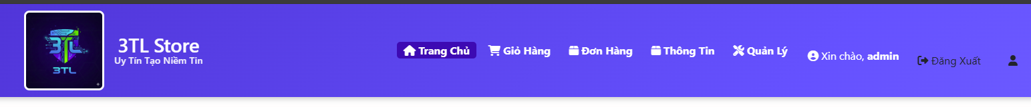

* + 1. Giao diện trang chủ
* Khi người dùng đăng nhập vào tài khoản có phân quyền admin thì ở trang chủ xuất hiện nút quản lý để truy cập vào trang quản lý của cửa hàng

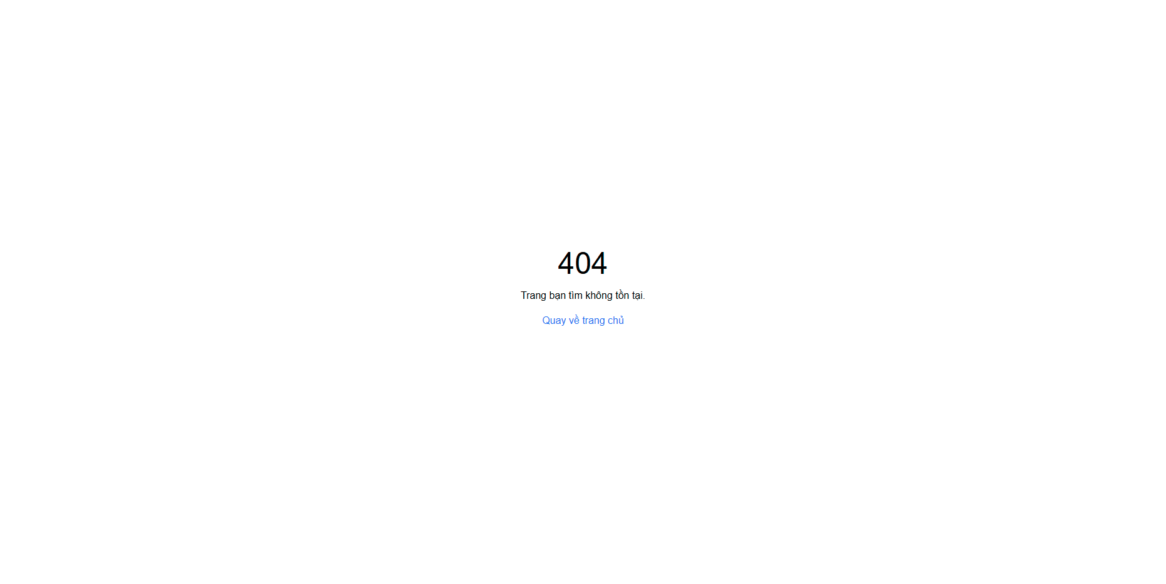

* + 1. Giao diện báo lỗi
* Khi người dùng có phân quyền khác admin (như là khách hàng hoặc nhân viên mà chưa được cấp phân quyền vào một số trang cụ thể) mà cố gắng truy cập vào trang quản lý bằng đường dẫn hoặc là ráng truy cập vào một trang không tồn tại thì sẽ báo lỗi như ảnh
  + 1. Thống kê

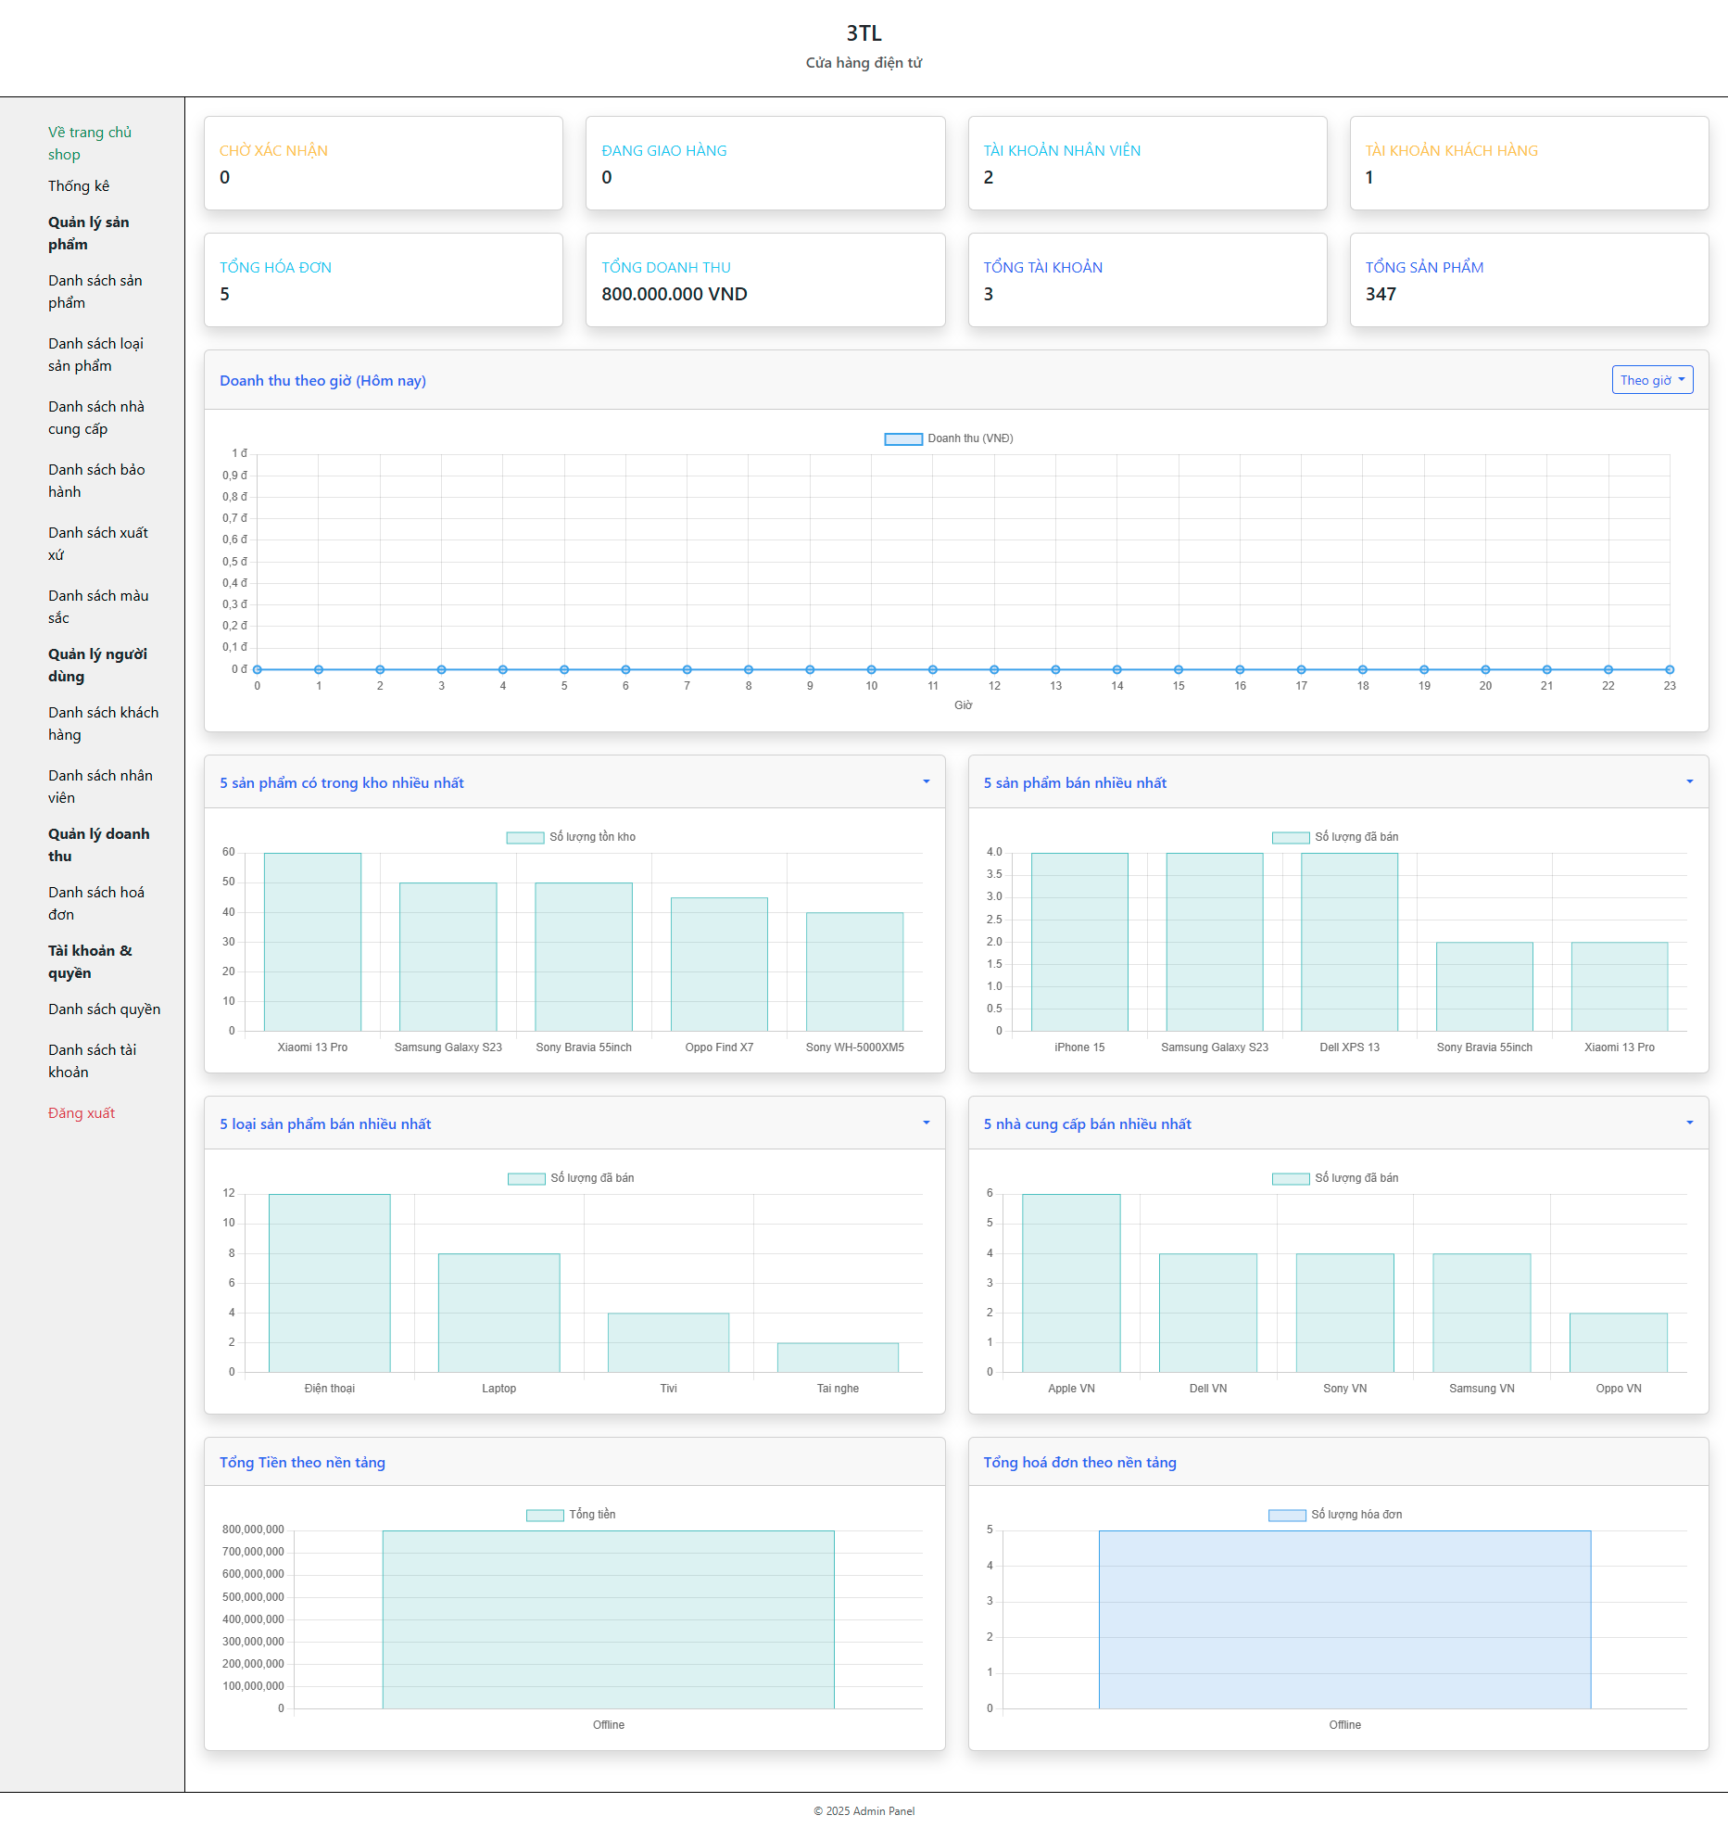

* + 1. Giao diện thống kê

|  |  |  |
| --- | --- | --- |
| **Vị trí** | **Giao diện thao tác** | **Kết quả/Ghi chú** |
| **Thẻ thống kê (hàng đầu tiên)** | Quan sát các thẻ: Chờ xác nhận, Đang giao hàng, Tài khoản nhân viên, Tài khoản khách hàng, Tổng hóa đơn, Tổng doanh thu, Tổng tài khoản, Tổng sản phẩm | Hiển thị số liệu tương ứng. Không cần thao tác gì. |
| **Biểu đồ “Doanh thu theo giờ”** | Nhấn nút calendar → chọn Theo giờ/Ngày/Tháng | Biểu đồ cập nhật doanh thu theo khung thời gian chọn. |
| **Biểu đồ “5 sản phẩm có trong kho nhiều nhất”** | Nhấn icon mũi tên→ chọn Nhiều nhất/Ít nhất | Biểu đồ đổi hiển thị top sản phẩm nhiều/ít nhất trong kho. |
| **Biểu đồ “5 sản phẩm bán nhiều nhất”** | Nhấn icon mũi tên → chọn Nhiều nhất/Ít nhất | Biểu đồ hiển thị top sản phẩm bán chạy hoặc bán chậm. |
| **Biểu đồ “5 loại sản phẩm bán nhiều nhất”** | Nhấn icon mũi tên → chọn Nhiều nhất/Ít nhất | Biểu đồ hiển thị loại sản phẩm bán nhiều/ít nhất. |
| **Biểu đồ “5 nhà cung cấp bán nhiều nhất”** | Nhấn icon mũi tên → chọn Nhiều nhất/Ít nhất | Biểu đồ hiển thị nhà cung cấp có doanh số cao/thấp. |
| **Biểu đồ “Tổng Tiền theo nền tảng”** | Chỉ quan sát | Hiển thị tổng tiền theo từng nền tảng. |
| **Biểu đồ “Tổng hoá đơn theo nền tảng”** | Chỉ quan sát | Hiển thị tổng số hóa đơn theo từng nền tảng. |

* + 1. Quản lý sản phẩm
       1. Sản phẩm

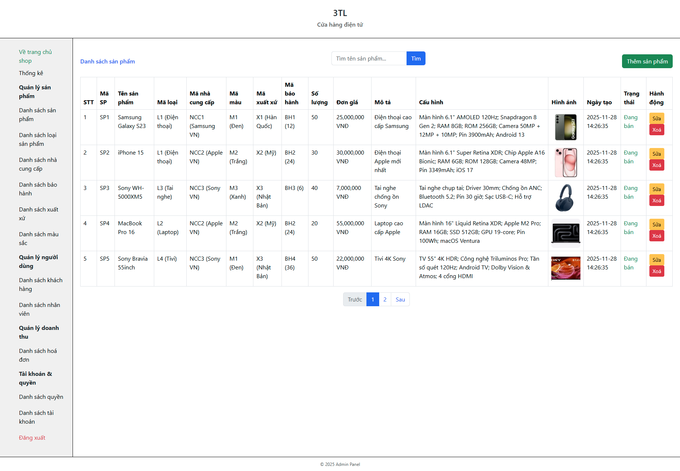

* + 1. Giao diện danh sách sản phẩm

|  |  |  |
| --- | --- | --- |
| **Vị trí** | **Giao diện thao tác** | **Kết quả / Ghi chú** |
| **Thanh tìm kiếm sản phẩm** | Nhập tên sản phẩm vào ô tìm kiếm và nhấn nút "Tìm" | Danh sách sản phẩm sẽ hiển thị các mục có tên gần giống từ khóa. Có thể để trống để xem toàn bộ sản phẩm. |
| **Nút "Thêm sản phẩm"** | Nhấn nút để thêm sản phẩm mới | Chuyển sang form thêm sản phẩm. Các thông tin quan trọng cần nhập đầy đủ để lưu sản phẩm. |
| **Danh sách sản phẩm** | Xem thông tin từng sản phẩm: STT, Mã sản phẩm, Tên sản phẩm, Loại, Nhà cung cấp, Màu, Xuất xứ, Bảo hành, Số lượng, Giá, Mô tả, Cấu hình, Hình ảnh, Ngày tạo, Trạng thái, Hành động | - Mã sản phẩm phải là duy nhất. - Nếu sản phẩm có ảnh, ảnh sẽ hiển thị; nếu không có, hiện thông báo "Không có ảnh". - Trạng thái hiển thị "Đang bán" hoặc "Ngừng bán" tùy theo tình trạng. |
| **Cột Hành động – Sửa** | Nhấn nút "Sửa" bên cạnh sản phẩm | Mở trang để chỉnh sửa thông tin sản phẩm. |
| **Cột Hành động – Xoá** | Nhấn nút "Xoá" và xác nhận khi hộp thoại hiện ra | Sản phẩm sẽ bị xoá khỏi danh sách. Nếu sản phẩm có ảnh, ảnh cũng sẽ bị xoá. |
| **Phân trang – Nút "Trước / Sau"** | Nhấn để xem trang sản phẩm trước hoặc tiếp theo | Chuyển sang trang sản phẩm tương ứng. Nếu đang ở trang đầu hoặc cuối, nút sẽ không thể nhấn được. |
| **Phân trang – Số trang** | Nhấn số trang để đi tới trang tương ứng | Hiển thị danh sách sản phẩm của trang đó. |
| **Số lượng, giá, mô tả, cấu hình** | Xem trực tiếp trong bảng | Thông tin hiển thị đầy đủ; một số mục có thể để trống nếu chưa có dữ liệu. |
| **Ngày tạo sản phẩm** | Xem ngày sản phẩm được thêm | Hiển thị tự động, không thể chỉnh sửa trực tiếp. |
| **Hình ảnh sản phẩm** | Xem ảnh nếu có | Nếu sản phẩm chưa có ảnh, sẽ hiển thị thông báo "Không có ảnh". |

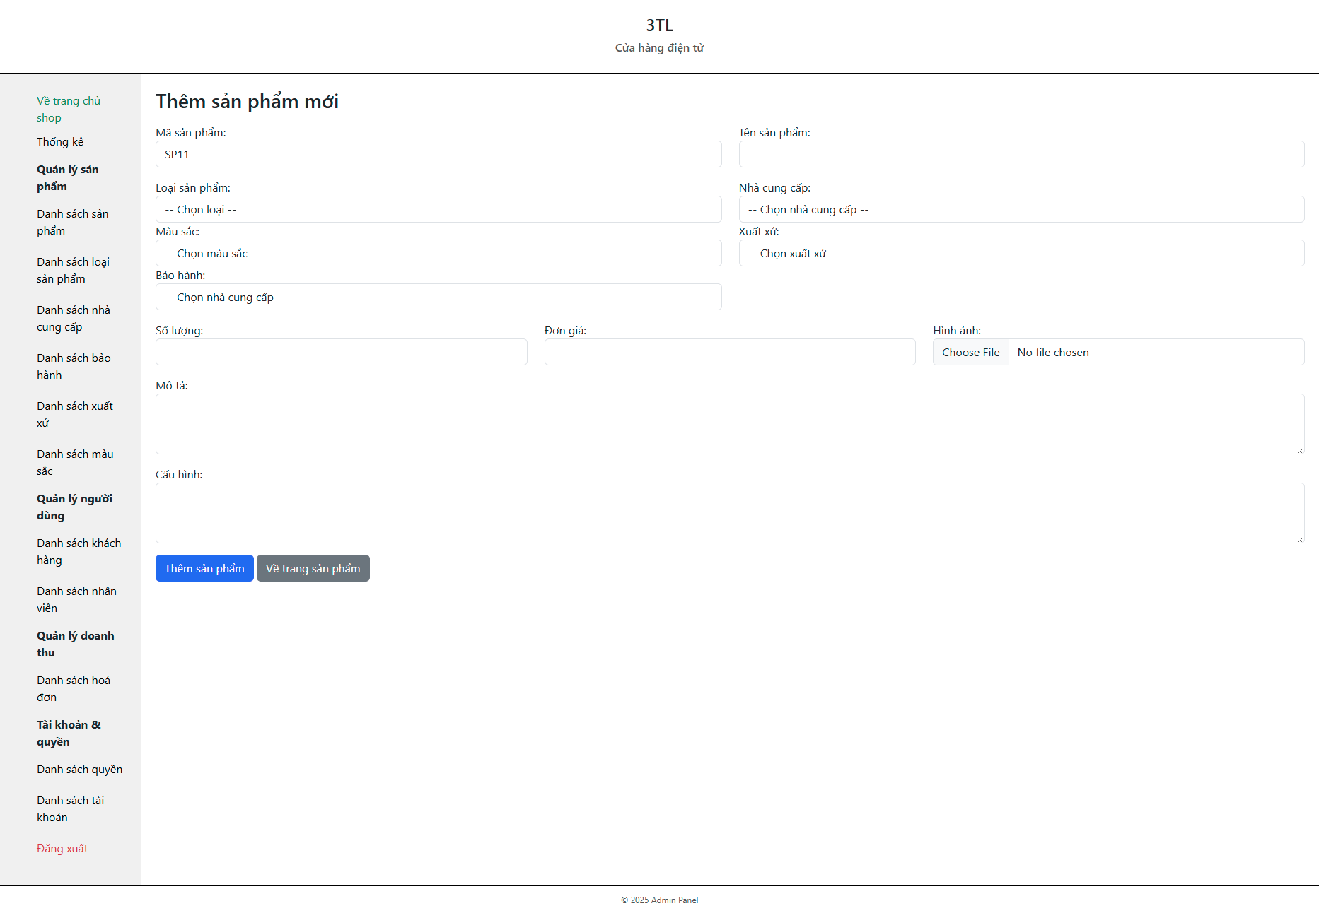

* + 1. Giao diện thêm sản phẩm

|  |  |  |
| --- | --- | --- |
| **Vị trí** | **Giao diện thao tác** | **Kết quả / Ghi chú** |
| **Mã sản phẩm** | Xem mã sản phẩm tự động hiển thị | Mã sản phẩm được tạo sẵn và không thể chỉnh sửa. |
| **Tên sản phẩm** | Nhập tên sản phẩm | Bắt buộc nhập. Tên sản phẩm không được trùng với các sản phẩm đã tồn tại. |
| **Loại sản phẩm** | Chọn loại sản phẩm từ danh sách | Bắt buộc chọn. Không để trống. |
| **Nhà cung cấp** | Chọn nhà cung cấp từ danh sách | Bắt buộc chọn. Không để trống. |
| **Màu sắc** | Chọn màu sản phẩm từ danh sách | Bắt buộc chọn. Không để trống. |
| **Xuất xứ** | Chọn xuất xứ sản phẩm từ danh sách | Bắt buộc chọn. Không để trống. |
| **Bảo hành** | Chọn thời gian bảo hành từ danh sách | Bắt buộc chọn. Không để trống. |
| **Số lượng** | Nhập số lượng sản phẩm | Có thể để trống, nhập số lượng hợp lệ. Nếu nhập, phải là số. |
| **Đơn giá** | Nhập giá sản phẩm | Bắt buộc nhập. Chỉ nhập số, có thể có số thập phân. |
| **Hình ảnh** | Chọn file ảnh để tải lên | Không bắt buộc. Nếu tải lên, ảnh sẽ hiển thị tên file sau khi lưu. Chỉ chấp nhận định dạng ảnh. |
| **Mô tả** | Nhập mô tả sản phẩm | Không bắt buộc. Có thể để trống hoặc nhập chi tiết sản phẩm. |
| **Cấu hình** | Nhập cấu hình sản phẩm | Không bắt buộc. Có thể để trống. |
| **Nút "Thêm sản phẩm"** | Nhấn để lưu sản phẩm mới | Nếu tất cả các trường bắt buộc hợp lệ và tên sản phẩm chưa tồn tại, sản phẩm được thêm thành công và hiện thông báo. Nếu tên sản phẩm đã tồn tại, hiện thông báo lỗi. |
| **Nút "Về trang sản phẩm"** | Nhấn để quay lại danh sách sản phẩm | Quay về trang danh sách sản phẩm mà không lưu thay đổi. |

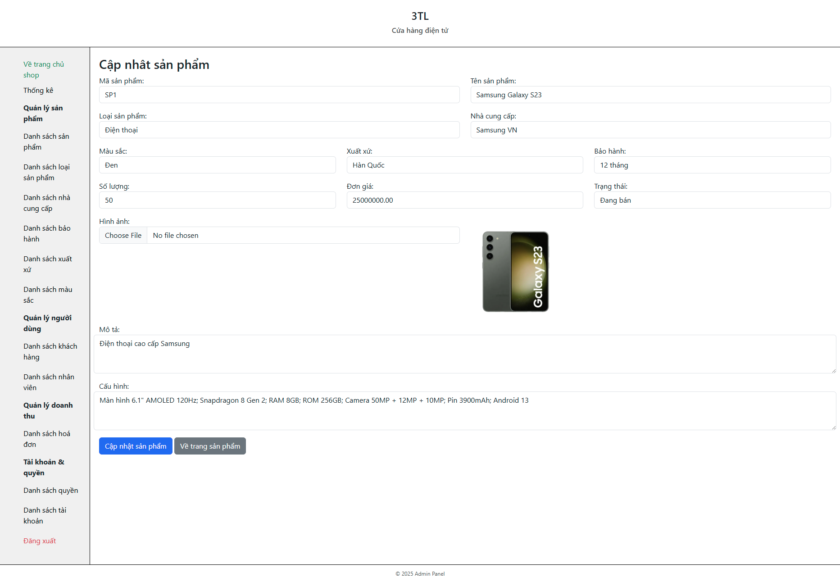

* + 1. Giao diện sửa sản phẩm

|  |  |  |
| --- | --- | --- |
| **Vị trí** | **Giao diện thao tác** | **Kết quả / Ghi chú** |
| **Mã sản phẩm** | Xem mã sản phẩm hiển thị sẵn | Không thể chỉnh sửa. Mã SP giữ nguyên để xác định sản phẩm trong hệ thống. |
| **Tên sản phẩm** | Nhập tên sản phẩm mới | Bắt buộc nhập. Không được trùng với tên sản phẩm khác trong cơ sở dữ liệu (ngoại trừ sản phẩm đang sửa). Nếu trùng, hiện thông báo lỗi. |
| **Loại sản phẩm** | Chọn loại sản phẩm từ danh sách | Bắt buộc chọn. Không để trống. |
| **Nhà cung cấp** | Chọn nhà cung cấp từ danh sách | Bắt buộc chọn. Không để trống. |
| **Màu sắc** | Chọn màu sản phẩm từ danh sách | Bắt buộc chọn. Không để trống. |
| **Xuất xứ** | Chọn xuất xứ sản phẩm từ danh sách | Bắt buộc chọn. Không để trống. |
| **Bảo hành** | Chọn thời gian bảo hành từ danh sách | Bắt buộc chọn. Không để trống. |
| **Số lượng** | Nhập số lượng sản phẩm | Bắt buộc nhập. Phải là số hợp lệ. |
| **Đơn giá** | Nhập giá sản phẩm | Bắt buộc nhập. Chỉ nhập số, có thể có số thập phân. |
| **Trạng thái** | Chọn trạng thái sản phẩm (Đang bán / Ngừng bán) | Bắt buộc chọn. |
| **Hình ảnh** | Chọn file ảnh mới để thay thế | Không bắt buộc. Nếu upload, ảnh cũ sẽ bị xoá và thay bằng ảnh mới. Nếu không upload, giữ ảnh cũ. |
| **Mô tả** | Nhập mô tả sản phẩm | Không bắt buộc. Có thể để trống hoặc chỉnh sửa chi tiết. |
| **Cấu hình** | Nhập cấu hình sản phẩm | Không bắt buộc. Có thể để trống hoặc chỉnh sửa. |
| **Nút "Cập nhật sản phẩm"** | Nhấn để lưu thay đổi | Nếu tất cả các trường bắt buộc hợp lệ và tên sản phẩm không trùng, cập nhật thành công. Nếu tên sản phẩm trùng, hiện thông báo lỗi và không lưu. |
| **Nút "Về trang sản phẩm"** | Nhấn để quay lại danh sách sản phẩm | Quay về trang danh sách sản phẩm mà không lưu thay đổi. |

* + - 1. Loại sản phẩm

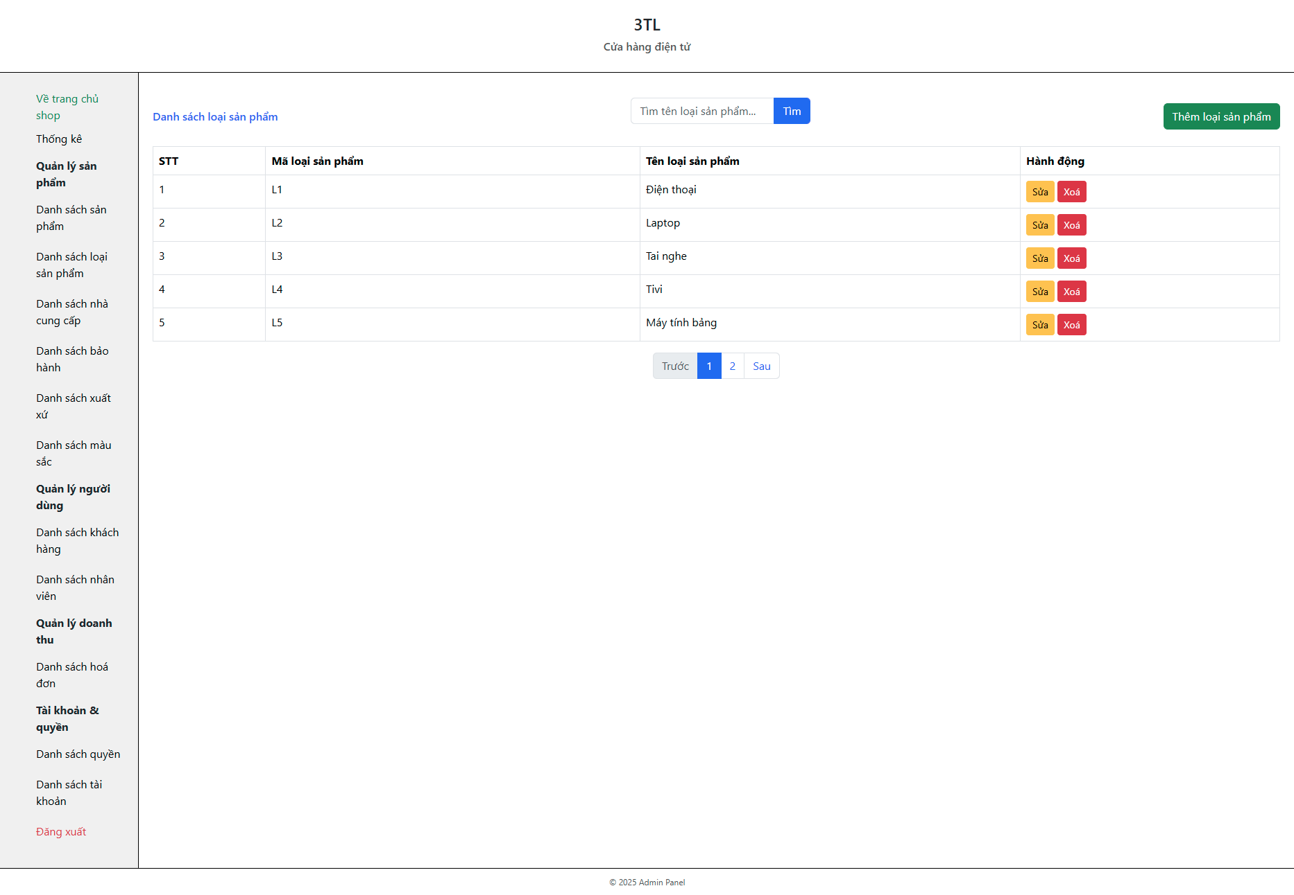

* + 1. Giao diện danh sách loại sản phẩm

|  |  |  |
| --- | --- | --- |
| **Vị trí** | **Giao diện thao tác** | **Kết quả / Ghi chú** |
| **Thanh tìm kiếm** | Nhập tên loại sản phẩm và nhấn **Tìm** | Hiển thị các loại sản phẩm có tên chứa từ khóa. Nếu để trống, hiển thị tất cả. |
| **Nút "Thêm loại sản phẩm"** | Nhấn để tạo loại sản phẩm mới | Chuyển sang trang thêm loại sản phẩm. |
| **Bảng danh sách loại sản phẩm** | Hiển thị các cột: STT, Mã loại, Tên loại, Hành động | Danh sách được sắp xếp theo mã loại sản phẩm tăng dần, giới hạn số dòng mỗi trang. |
| **Cột "Hành động" → Sửa** | Nhấn vào nút **Sửa** | Chuyển sang trang chỉnh sửa loại sản phẩm. |
| **Cột "Hành động" → Xoá** | Nhấn vào nút **Xoá** | Hiển thị hộp thoại xác nhận. Nếu xác nhận, loại sản phẩm sẽ bị xoá cùng tất cả hình ảnh sản phẩm liên quan, sau đó trang sẽ load lại danh sách. |
| **Phân trang - Nút "Trước"** | Nhấn để về trang trước | Nếu đang ở trang đầu, nút bị vô hiệu. |
| **Phân trang - Số trang** | Nhấn vào số trang cụ thể | Hiển thị danh sách loại sản phẩm tương ứng trang đó. |
| **Phân trang - Nút "Sau"** | Nhấn để sang trang kế tiếp | Nếu đang ở trang cuối, nút bị vô hiệu. |

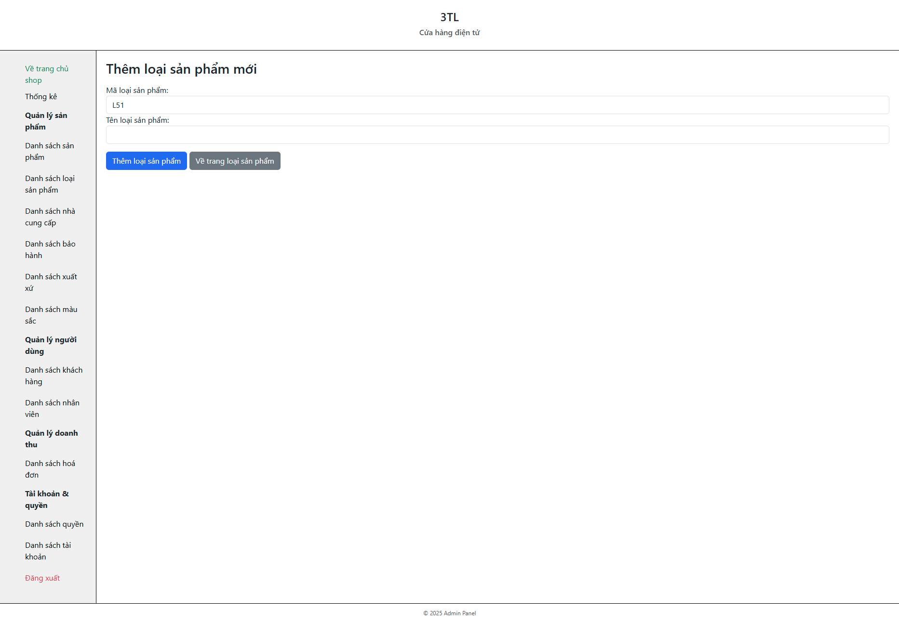

* + 1. Giao diện thêm loại sản phẩm

|  |  |  |
| --- | --- | --- |
| **Vị trí** | **Giao diện thao tác** | **Kết quả / Ghi chú** |
| **Mã loại sản phẩm** | Trường hiển thị mã loại sản phẩm tự động | Mã được tạo tự động theo dạng L + số tăng dần. Không thể chỉnh sửa. |
| **Tên loại sản phẩm** | Nhập tên loại sản phẩm | Bắt buộc phải nhập. Nếu trùng với loại sản phẩm đã có trong hệ thống, hiển thị thông báo lỗi và không cho thêm. |
| **Nút "Thêm loại sản phẩm"** | Nhấn để lưu loại sản phẩm mới | Nếu hợp lệ, loại sản phẩm sẽ được thêm vào cơ sở dữ liệu và hiển thị thông báo thành công. |
| **Nút "Về trang loại sản phẩm"** | Nhấn để quay lại danh sách loại sản phẩm | Chuyển về trang quản lý danh sách loại sản phẩm |

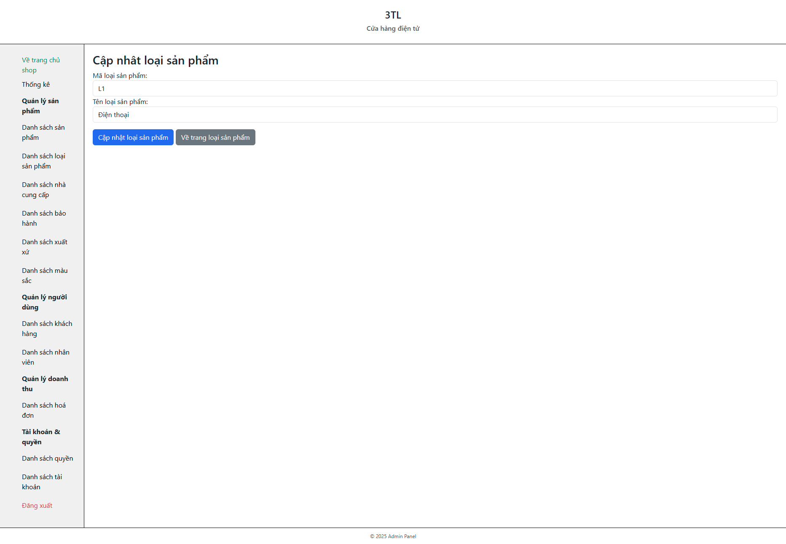

* + 1. Giao diện sửa loại sản phẩm

|  |  |  |
| --- | --- | --- |
| **Vị trí** | **Giao diện thao tác** | **Kết quả / Ghi chú** |
| **Mã loại sản phẩm** | Ô nhập hiển thị sẵn | Hiển thị mã loại sản phẩm hiện tại. Người dùng không thể sửa giá trị này (readonly). |
| **Tên loại sản phẩm** | Ô nhập văn bản | Bắt buộc nhập. Không được để trống. Hệ thống sẽ kiểm tra trùng tên loại sản phẩm trong cơ sở dữ liệu (trừ chính loại sản phẩm đang chỉnh sửa). Nếu trùng, hiển thị thông báo lỗi với mã loại sản phẩm trùng. |
| **Nút "Cập nhật loại sản phẩm"** | Nhấn để gửi form | Khi nhấn, hệ thống sẽ kiểm tra tên loại sản phẩm. Nếu hợp lệ, cập nhật tên loại sản phẩm trong cơ sở dữ liệu và tải lại trang chỉnh sửa với thông báo thành công. Nếu lỗi cơ sở dữ liệu, hiển thị thông báo lỗi. Trước khi cập nhật, sẽ có hộp thoại xác nhận hành động. |
| **Nút "Về trang loại sản phẩm"** | Nhấn để quay lại danh sách | Điều hướng về trang danh sách loại sản phẩm mà không thay đổi dữ liệu. |

* + - 1. Nhà cung cấp

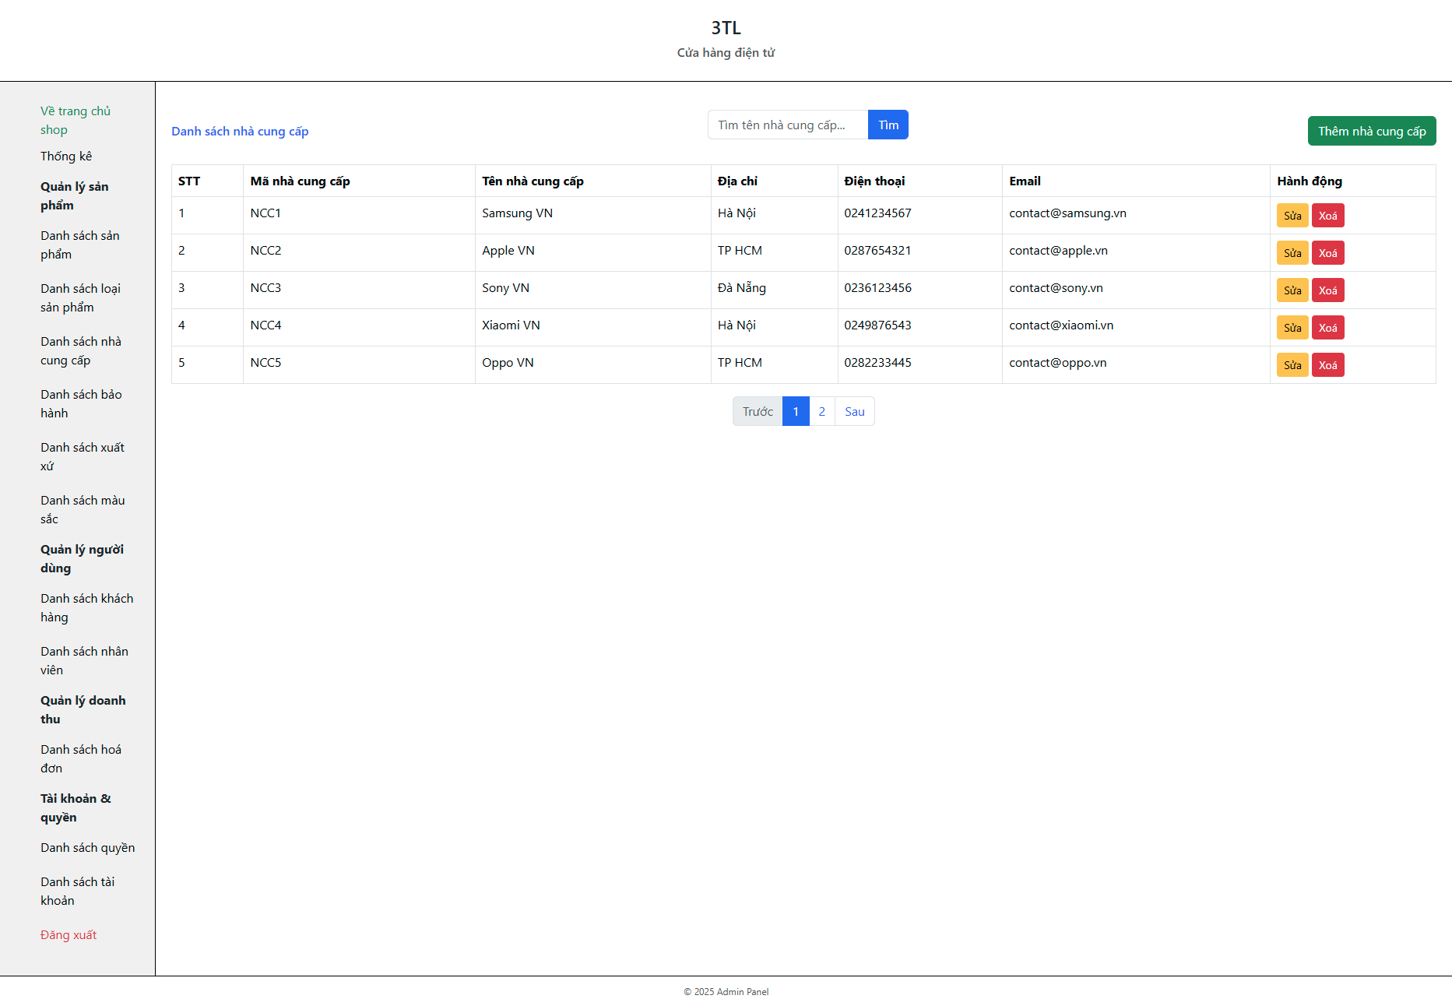

* + 1. Giao diện danh sách nhà cung cấp

|  |  |  |
| --- | --- | --- |
| **Vị trí** | **Giao diện thao tác** | **Kết quả / Ghi chú** |
| **Thanh tìm kiếm** | Nhập tên nhà cung cấp vào ô tìm kiếm và nhấn nút "Tìm" | Hiển thị danh sách nhà cung cấp có tên chứa từ khóa. Nếu để trống, hiển thị toàn bộ danh sách. |
| **Nút "Thêm nhà cung cấp"** | Nhấn để mở form thêm nhà cung cấp mới | Điều hướng tới trang thêm nhà cung cấp. |
| **Bảng danh sách** | Hiển thị các cột: STT, Mã nhà cung cấp, Tên, Địa chỉ, Điện thoại, Email, Hành động | Hiển thị danh sách các nhà cung cấp với thông tin đầy đủ. |
| **Nút "Sửa" trên mỗi dòng** | Nhấn để chỉnh sửa thông tin nhà cung cấp | Điều hướng tới form cập nhật nhà cung cấp với dữ liệu hiện tại. |
| **Nút "Xoá" trên mỗi dòng** | Nhấn để xoá nhà cung cấp. Có hộp thoại xác nhận trước khi xoá | Xoá nhà cung cấp khỏi cơ sở dữ liệu. Nếu nhà cung cấp có sản phẩm, các ảnh liên quan của sản phẩm cũng bị xoá. Hiển thị thông báo thành công hoặc lỗi. |
| **Phân trang** | Nhấn các số trang, hoặc nút "Trước"/"Sau" | Chuyển trang hiển thị danh sách nhà cung cấp, mỗi trang hiển thị 5 dòng. Nút "Trước" bị vô hiệu hóa ở trang đầu, nút "Sau" bị vô hiệu hóa ở trang cuối. |
| **Thông báo** | Khi thực hiện xoá thành công hoặc gặp lỗi | Hiển thị ở góc trên bên phải màn hình, tự động ẩn sau vài giây. |

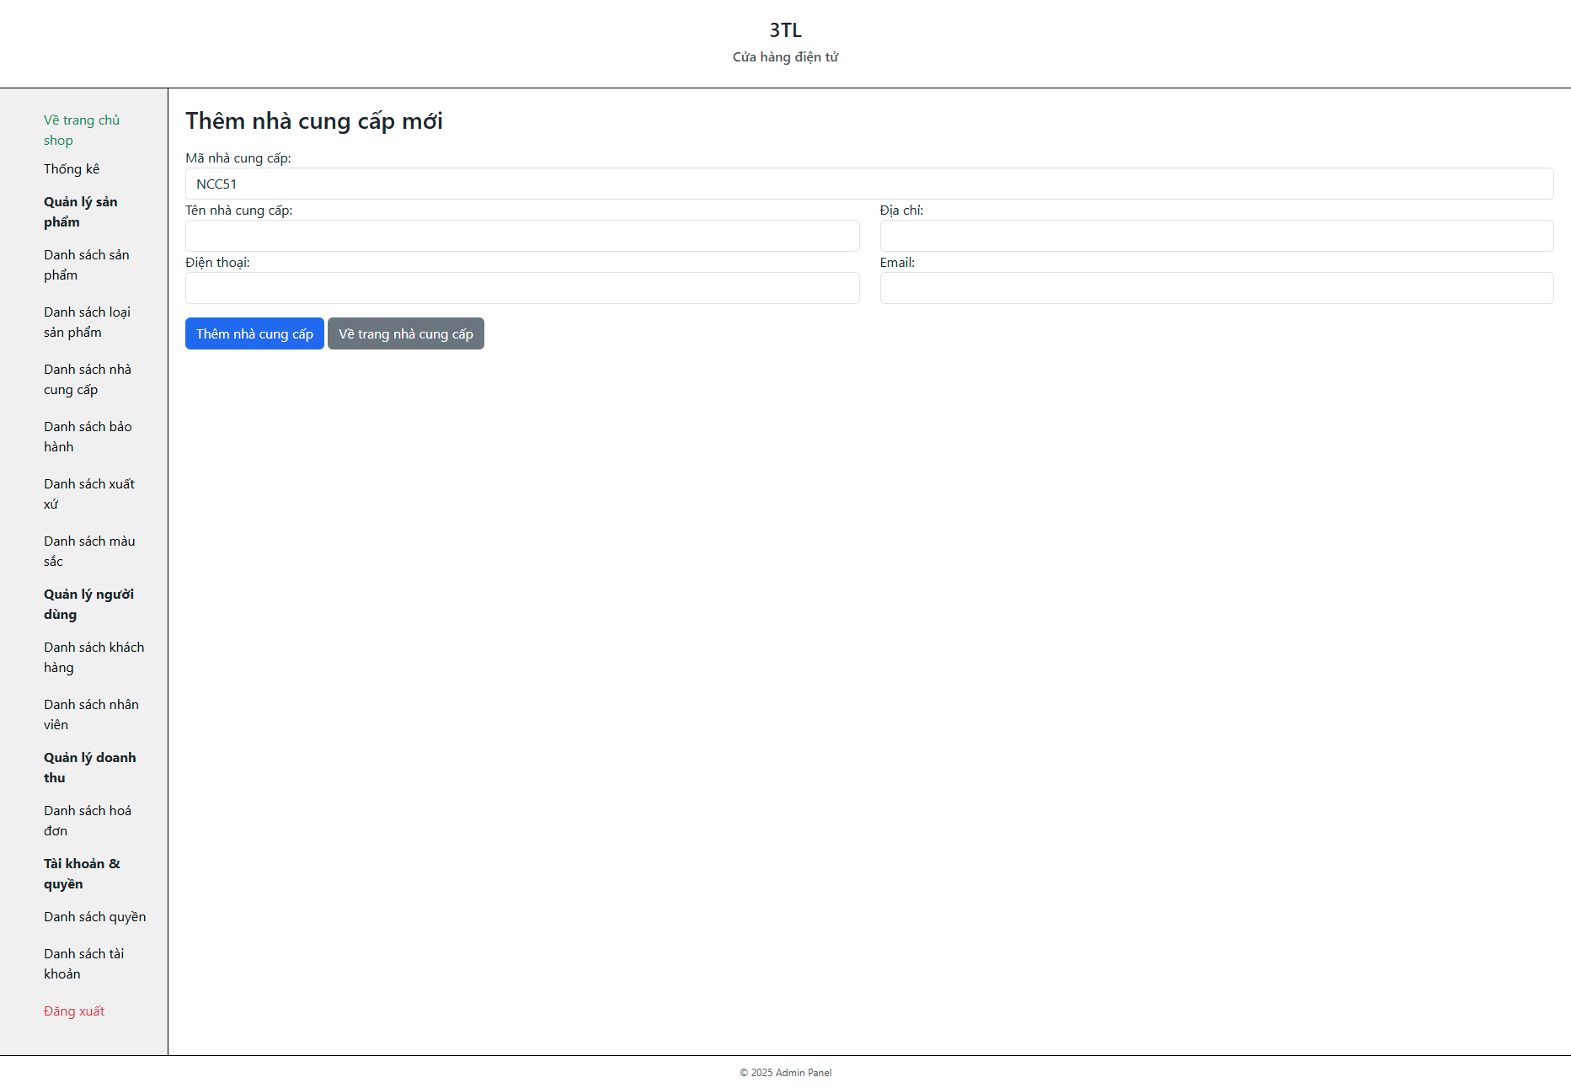

* + 1. Giao diện thêm nhà cung cấp

|  |  |  |
| --- | --- | --- |
| **Vị trí** | **Giao diện thao tác** | **Kết quả / Ghi chú** |
| **Mã nhà cung cấp** | Hiển thị ô read-only với giá trị tự động sinh | Người dùng không được chỉnh sửa. Hệ thống sẽ tự động tạo mã NCC theo dạng NCC1, NCC2… dựa trên dữ liệu hiện có. |
| **Tên nhà cung cấp** | Nhập tên nhà cung cấp và bắt buộc nhập | Trường bắt buộc. Nếu nhập trùng với tên đã có trong hệ thống, sẽ hiện cảnh báo: “Nhà cung cấp đã tồn tại! Mã NCC: …”. Không cho phép lưu trùng. |
| **Địa chỉ** | Nhập địa chỉ nhà cung cấp | Trường bắt buộc. Không có kiểm tra trùng, nhưng không được bỏ trống. |
| **Điện thoại** | Nhập số điện thoại nhà cung cấp | Trường bắt buộc. Chỉ nhận giá trị số. |
| **Email** | Nhập email nhà cung cấp | Trường bắt buộc. Chỉ nhập dạng văn bản, không kiểm tra định dạng email trong giao diện, nhưng phải điền để lưu. |
| **Nút "Thêm nhà cung cấp"** | Nhấn để lưu thông tin | Nếu tất cả trường hợp lệ và tên không trùng, hiển thị thông báo thành công: “Thêm nhà cung cấp thành công! Mã NCC: …”. Nếu lỗi khác xảy ra, hiển thị thông báo lỗi. |
| **Nút "Về trang nhà cung cấp"** | Nhấn để quay về danh sách nhà cung cấp | Điều hướng trở về trang danh sách mà không lưu dữ liệu mới. |

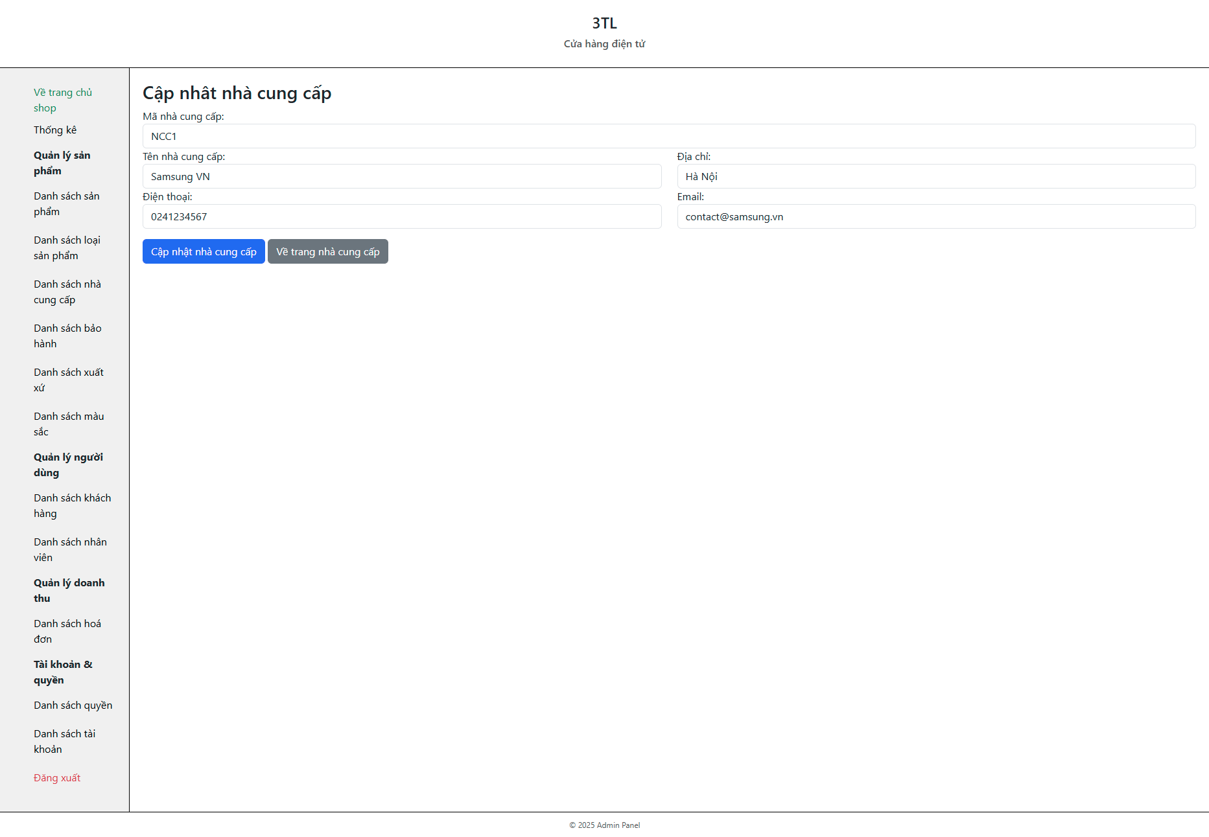

* + 1. Giao diện sửa nhà cung cấp

|  |  |  |
| --- | --- | --- |
| **Vị trí** | **Giao diện thao tác** | **Kết quả / Ghi chú** |
| **Mã nhà cung cấp** | Ô hiển thị đọc-only với giá trị hiện tại | Không được chỉnh sửa. Mã NCC được giữ nguyên. |
| **Tên nhà cung cấp** | Nhập tên mới cho nhà cung cấp | Bắt buộc nhập. Nếu tên trùng với nhà cung cấp khác, hiển thị cảnh báo: “Tên nhà cung cấp đã tồn tại! Mã NCC: …”. Không cho phép lưu trùng. |
| **Địa chỉ** | Nhập địa chỉ mới | Không bắt buộc. Có thể để trống, nếu nhập sẽ cập nhật thông tin. |
| **Điện thoại** | Nhập số điện thoại mới | Bắt buộc nhập. Chỉ nhận giá trị số. |
| **Email** | Nhập email mới | Không bắt buộc, nhưng nếu nhập sẽ cập nhật thông tin. Giao diện hỗ trợ kiểu email, nhưng không kiểm tra định dạng nâng cao. |
| **Nút "Cập nhật nhà cung cấp"** | Nhấn để lưu thay đổi | Nếu tất cả trường hợp lệ và tên không trùng, cập nhật thành công và trang sẽ reload lại thông tin nhà cung cấp vừa sửa. Nếu lỗi khác xảy ra, hiển thị thông báo lỗi. |
| **Nút "Về trang nhà cung cấp"** | Nhấn để quay về danh sách | Quay về danh sách nhà cung cấp mà không lưu thay đổi. |

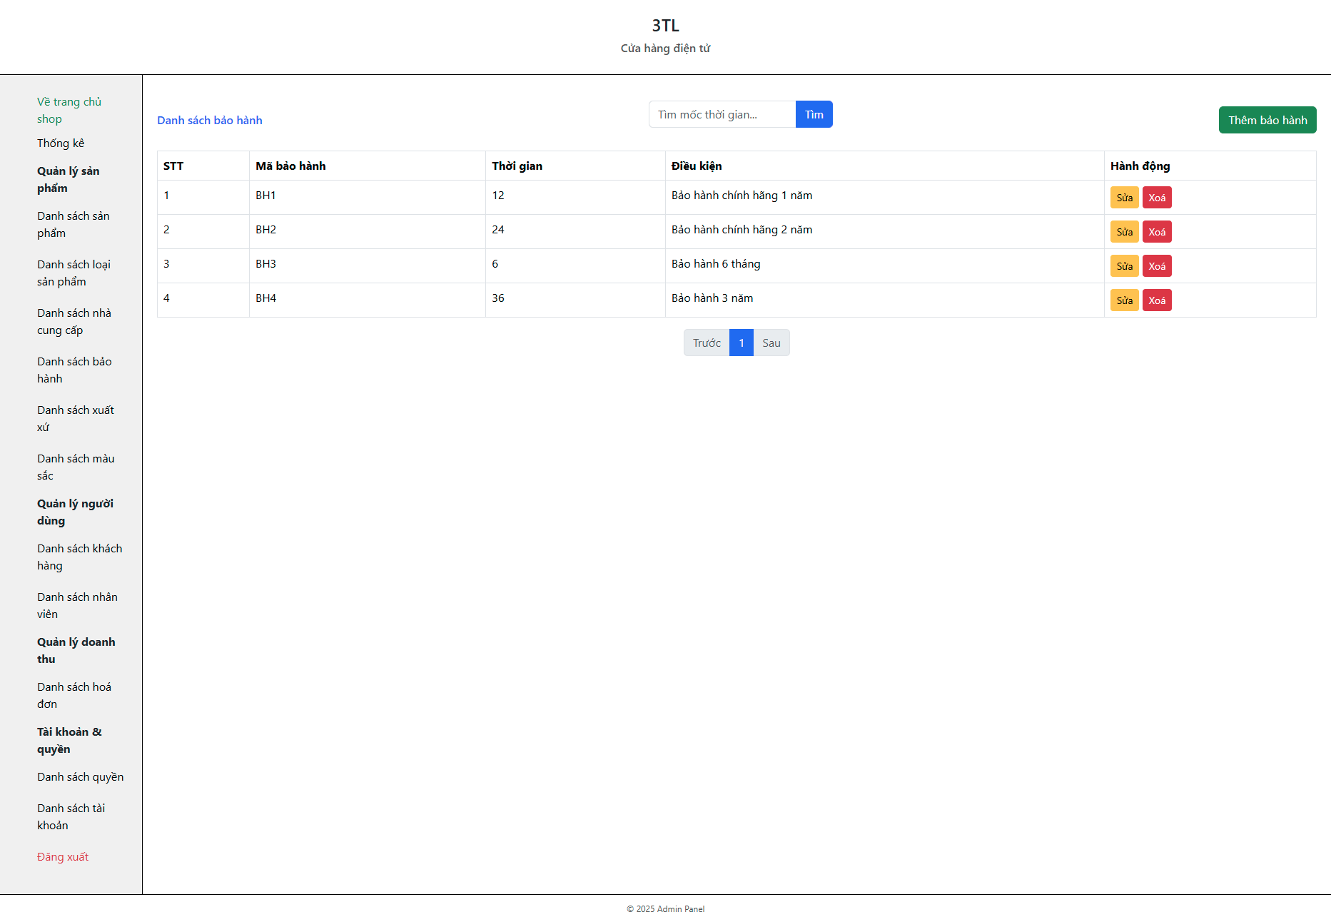

* + 1. Giao diện danh sách bảo hành

|  |  |  |
| --- | --- | --- |
| **Vị trí** | **Giao diện thao tác** | **Kết quả / Ghi chú** |
| **Thanh tìm kiếm** | Nhập mốc thời gian bảo hành cần tìm và nhấn nút “Tìm” | Hệ thống lọc danh sách bảo hành theo nội dung nhập. Nếu để trống, hiển thị toàn bộ. |
| **Nút “Thêm bảo hành”** | Nhấn để chuyển sang form thêm bảo hành mới | Chuyển sang trang thêm bảo hành. |
| **Bảng danh sách bảo hành** | Hiển thị các cột STT, Mã bảo hành, Thời gian, Điều kiện, Hành động | STT: số thứ tự theo trang hiện tại; Mã bảo hành: không chỉnh sửa; Thời gian và Điều kiện: thông tin mô tả bảo hành. |
| **Nút “Sửa” (trong cột Hành động)** | Nhấn để chỉnh sửa bảo hành | Chuyển sang form cập nhật bảo hành tương ứng. |
| **Nút “Xoá” (trong cột Hành động)** | Nhấn để xóa bảo hành; xác nhận bằng hộp thoại | Xóa bản ghi bảo hành khỏi cơ sở dữ liệu. Nếu bảo hành có liên kết ảnh sản phẩm, ảnh đó cũng sẽ bị xóa khỏi server. Sau khi xóa, hệ thống tự refresh danh sách. |
| **Phân trang** | Nút “Trước”, các số trang, nút “Sau” | Cho phép di chuyển giữa các trang. Nếu đang ở trang đầu, nút “Trước” bị vô hiệu hóa; nếu ở trang cuối, nút “Sau” bị vô hiệu hóa. Số trang hiển thị tương ứng tổng số bản ghi chia theo số bản ghi mỗi trang (5 bản ghi/trang). |

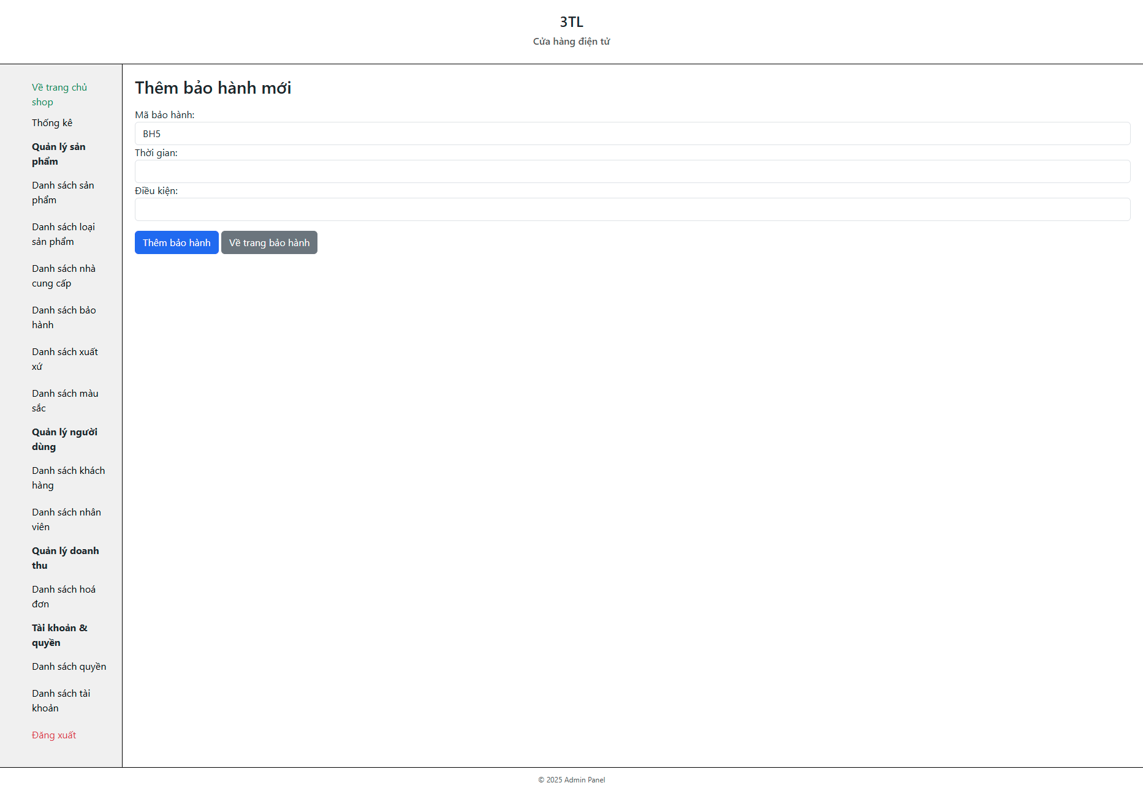

* + 1. Giao diện thêm bảo hành

|  |  |  |
| --- | --- | --- |
| **Vị trí** | **Giao diện thao tác** | **Kết quả / Ghi chú** |
| **Mã bảo hành** | Hiển thị tự động, không thể chỉnh sửa | Hệ thống tự sinh mã bảo hành mới theo thứ tự tăng dần. Người dùng không được nhập. |
| **Thời gian** | Nhập số tháng hoặc năm (tuỳ quy định của cửa hàng) và bắt buộc nhập | Đây là thông tin bắt buộc. Trường này không được trùng với các bản ghi bảo hành khác. Nếu nhập trùng, hệ thống báo lỗi với mã BH đã tồn tại. |
| **Điều kiện** | Nhập điều kiện áp dụng cho bảo hành, bắt buộc nhập | Trường này là bắt buộc. Mô tả các điều kiện đi kèm với bảo hành (ví dụ: chỉ áp dụng với sản phẩm còn tem, không rơi vỡ...). |
| **Nút “Thêm bảo hành”** | Nhấn sau khi điền đầy đủ thông tin | Hệ thống kiểm tra trùng “Thời gian”. Nếu không trùng, lưu bản ghi mới và thông báo thành công. Nếu trùng, hiển thị thông báo lỗi với mã BH tương ứng. |
| **Nút “Về trang bảo hành”** | Nhấn để quay lại danh sách bảo hành | Quay về trang danh sách bảo hành hiện có. |

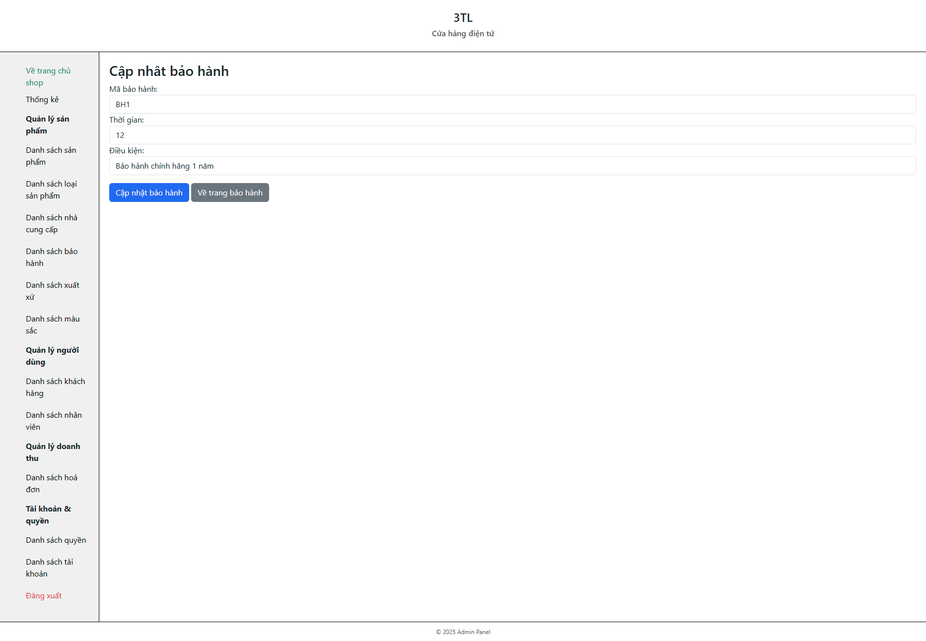

* + 1. Giao diện sửa bảo hành

|  |  |  |
| --- | --- | --- |
| **Vị trí** | **Giao diện thao tác** | **Kết quả / Ghi chú** |
| **Mã bảo hành** | Hiển thị tự động, không thể chỉnh sửa | Mã BH được hệ thống tạo sẵn khi thêm bảo hành. Người dùng không được chỉnh sửa. |
| **Thời gian** | Nhập số tháng hoặc năm, bắt buộc nhập | Trường này bắt buộc nhập. Không được trùng với các bản ghi bảo hành khác (trừ chính bản ghi đang chỉnh sửa). Nếu trùng, hệ thống hiển thị thông báo lỗi với mã BH tương ứng. |
| **Điều kiện** | Nhập điều kiện áp dụng cho bảo hành, bắt buộc nhập | Trường này bắt buộc nhập. Mô tả các điều kiện đi kèm bảo hành (ví dụ: chỉ áp dụng với sản phẩm còn tem, không rơi vỡ...). |
| **Nút “Cập nhật bảo hành”** | Nhấn sau khi chỉnh sửa các thông tin | Hệ thống kiểm tra trùng “Thời gian”. Nếu hợp lệ, cập nhật dữ liệu trong hệ thống và thông báo thành công. Nếu trùng, hiển thị thông báo lỗi. |
| **Nút “Về trang bảo hành”** | Nhấn để quay lại danh sách bảo hành | Quay về trang danh sách bảo hành hiện có. |

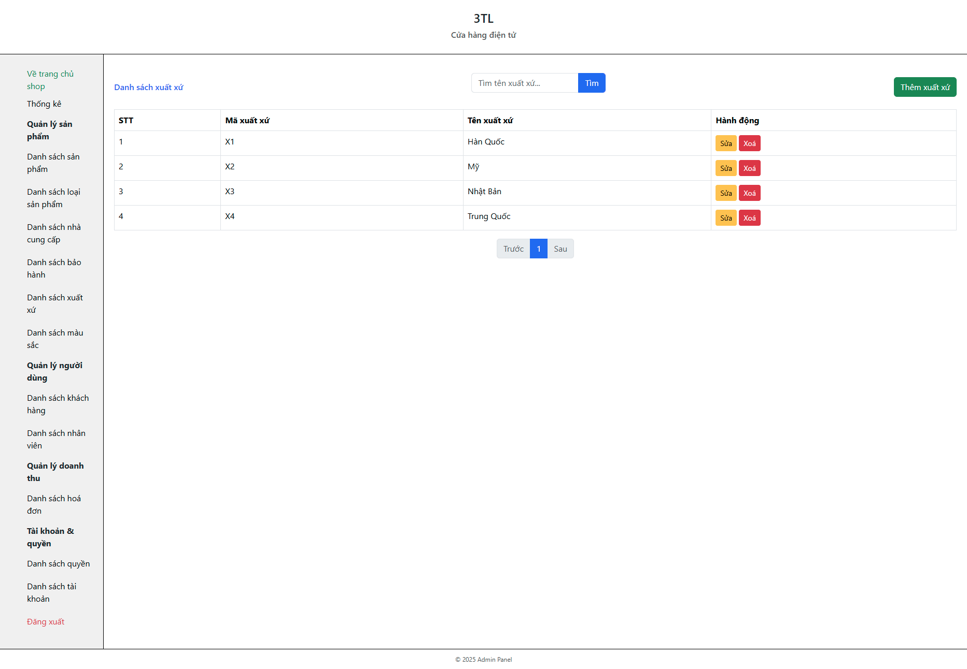

* + 1. Giao diện danh sách xuất xứ

|  |  |  |
| --- | --- | --- |
| **Vị trí** | **Giao diện thao tác** | **Kết quả / Ghi chú** |
| **Thanh tìm kiếm** | Nhập tên xuất xứ cần tìm và nhấn nút “Tìm” | Hệ thống lọc danh sách xuất xứ theo nội dung nhập. Nếu để trống, hiển thị toàn bộ. |
| **Nút “Thêm xuất xứ”** | Nhấn để chuyển sang form thêm xuất xứ mới | Chuyển sang trang thêm xuất xứ. |
| **Bảng danh sách xuất xứ** | Hiển thị các cột STT, Mã xuất xứ, Tên xuất xứ, Hành động | STT: số thứ tự theo trang hiện tại; Mã xuất xứ: không chỉnh sửa; Tên xuất xứ: hiển thị tên đã lưu. |
| **Nút “Sửa” (trong cột Hành động)** | Nhấn để chỉnh sửa xuất xứ | Chuyển sang form cập nhật xuất xứ tương ứng. |
| **Nút “Xoá” (trong cột Hành động)** | Nhấn để xóa xuất xứ; xác nhận bằng hộp thoại | Xóa bản ghi xuất xứ khỏi cơ sở dữ liệu. Nếu xuất xứ có liên kết ảnh sản phẩm, ảnh đó cũng sẽ bị xóa khỏi server. Sau khi xóa, hệ thống tự refresh danh sách. |
| **Phân trang** | Nút “Trước”, các số trang, nút “Sau” | Cho phép di chuyển giữa các trang. Nếu đang ở trang đầu, nút “Trước” bị vô hiệu hóa; nếu ở trang cuối, nút “Sau” bị vô hiệu hóa. Số trang hiển thị tương ứng tổng số bản ghi chia theo số bản ghi mỗi trang (5 bản ghi/trang). |

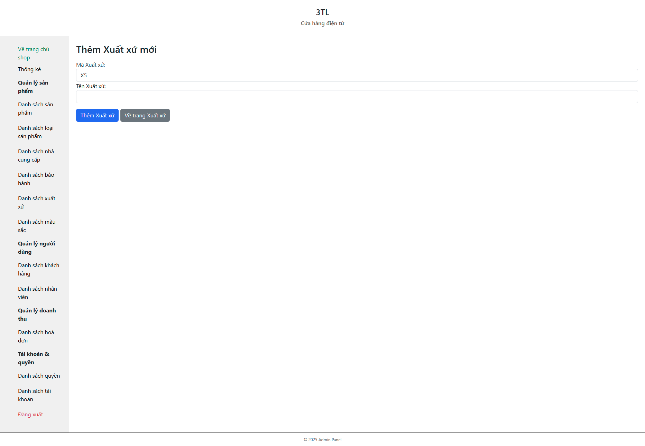

* + 1. Giao diện thêm xuất xứ

|  |  |  |
| --- | --- | --- |
| **Vị trí** | **Giao diện thao tác** | **Kết quả / Ghi chú** |
| **Mã Xuất xứ** | Hiển thị mã tự động tạo | Mã được sinh tự động, không thể chỉnh sửa. |
| **Tên Xuất xứ** | Nhập tên xuất xứ mới | Trường bắt buộc nhập. Nếu nhập trùng với xuất xứ đã tồn tại trong hệ thống, sẽ hiển thị thông báo lỗi và không thêm được. |
| **Nút “Thêm Xuất xứ”** | Nhấn sau khi nhập tên xuất xứ | Thêm bản ghi mới vào hệ thống. Nếu thành công, hiển thị thông báo “Thêm Xuất xứ thành công!” kèm mã xuất xứ mới; nếu thất bại, hiển thị lỗi tương ứng. |
| **Nút “Về trang Xuất xứ”** | Nhấn để quay về danh sách xuất xứ | Chuyển về trang danh sách xuất xứ, hiển thị toàn bộ các bản ghi. |

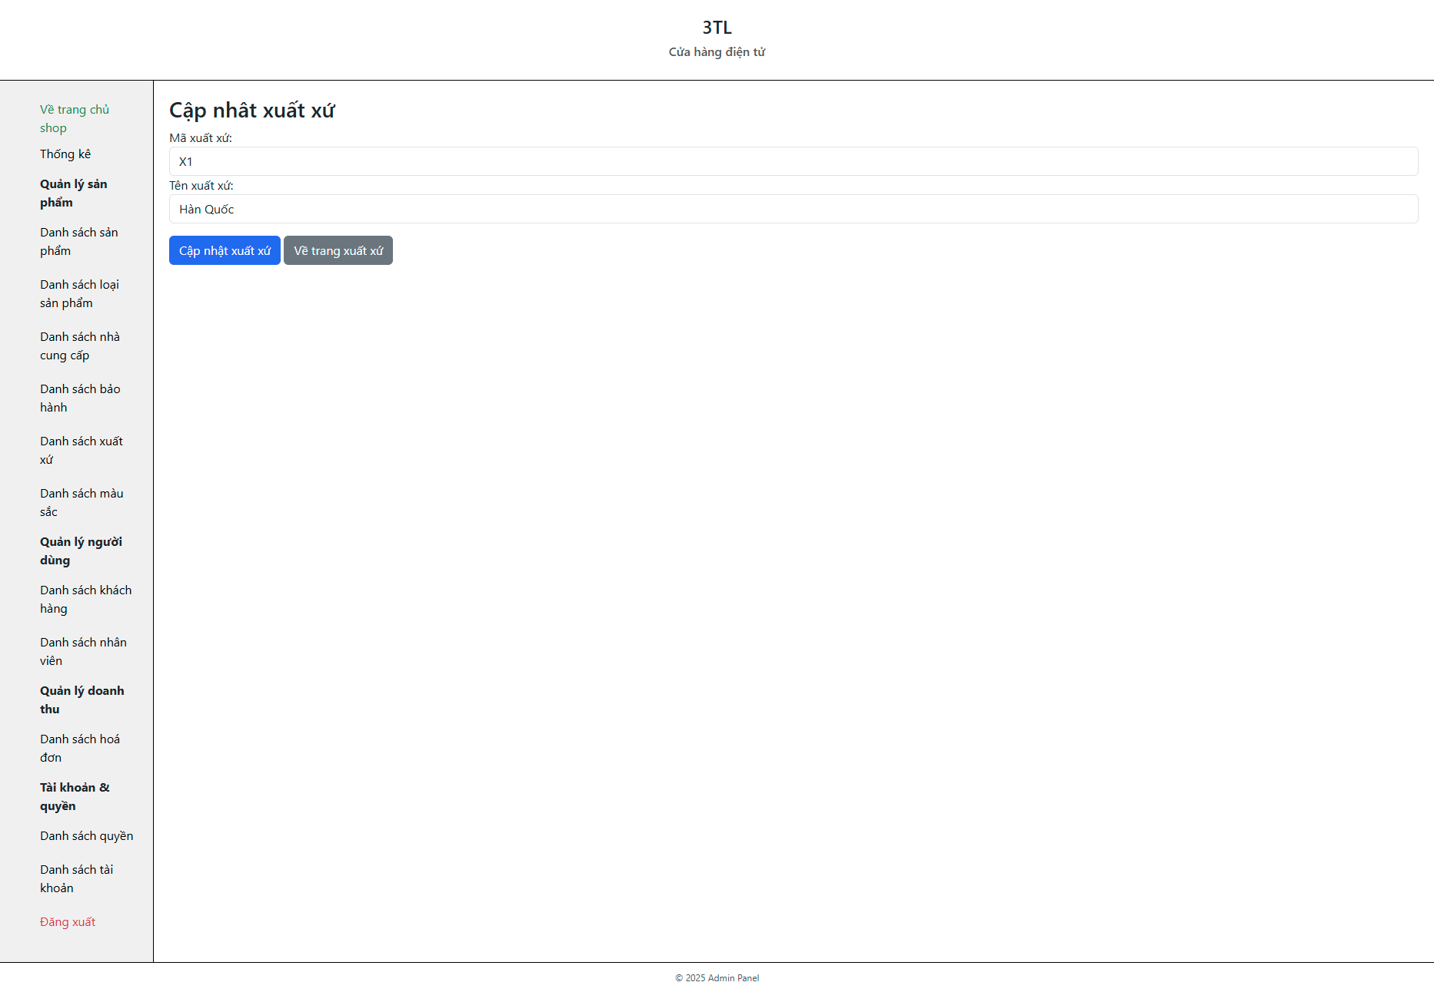

* + 1. Giao diện sửa xuất xứ

|  |  |  |
| --- | --- | --- |
| **Vị trí** | **Giao diện thao tác** | **Kết quả / Ghi chú** |
| **Mã xuất xứ** | Hiển thị mã xuất xứ của bản ghi | Trường này chỉ để xem, không thể chỉnh sửa. |
| **Tên xuất xứ** | Nhập tên xuất xứ mới | Trường bắt buộc nhập. Nếu nhập giá trị trùng với xuất xứ khác trong hệ thống, sẽ hiển thị thông báo lỗi và không cho cập nhật. |
| **Nút “Cập nhật xuất xứ”** | Nhấn sau khi chỉnh sửa thông tin; có hộp thoại xác nhận | Hệ thống cập nhật tên xuất xứ. Nếu thành công, trang tự làm mới và giữ lại form của bản ghi vừa cập nhật. Nếu thất bại, hiển thị thông báo lỗi. |
| **Nút “Về trang xuất xứ”** | Nhấn để quay về danh sách xuất xứ | Chuyển về trang danh sách tất cả xuất xứ, hiển thị toàn bộ các bản ghi. |

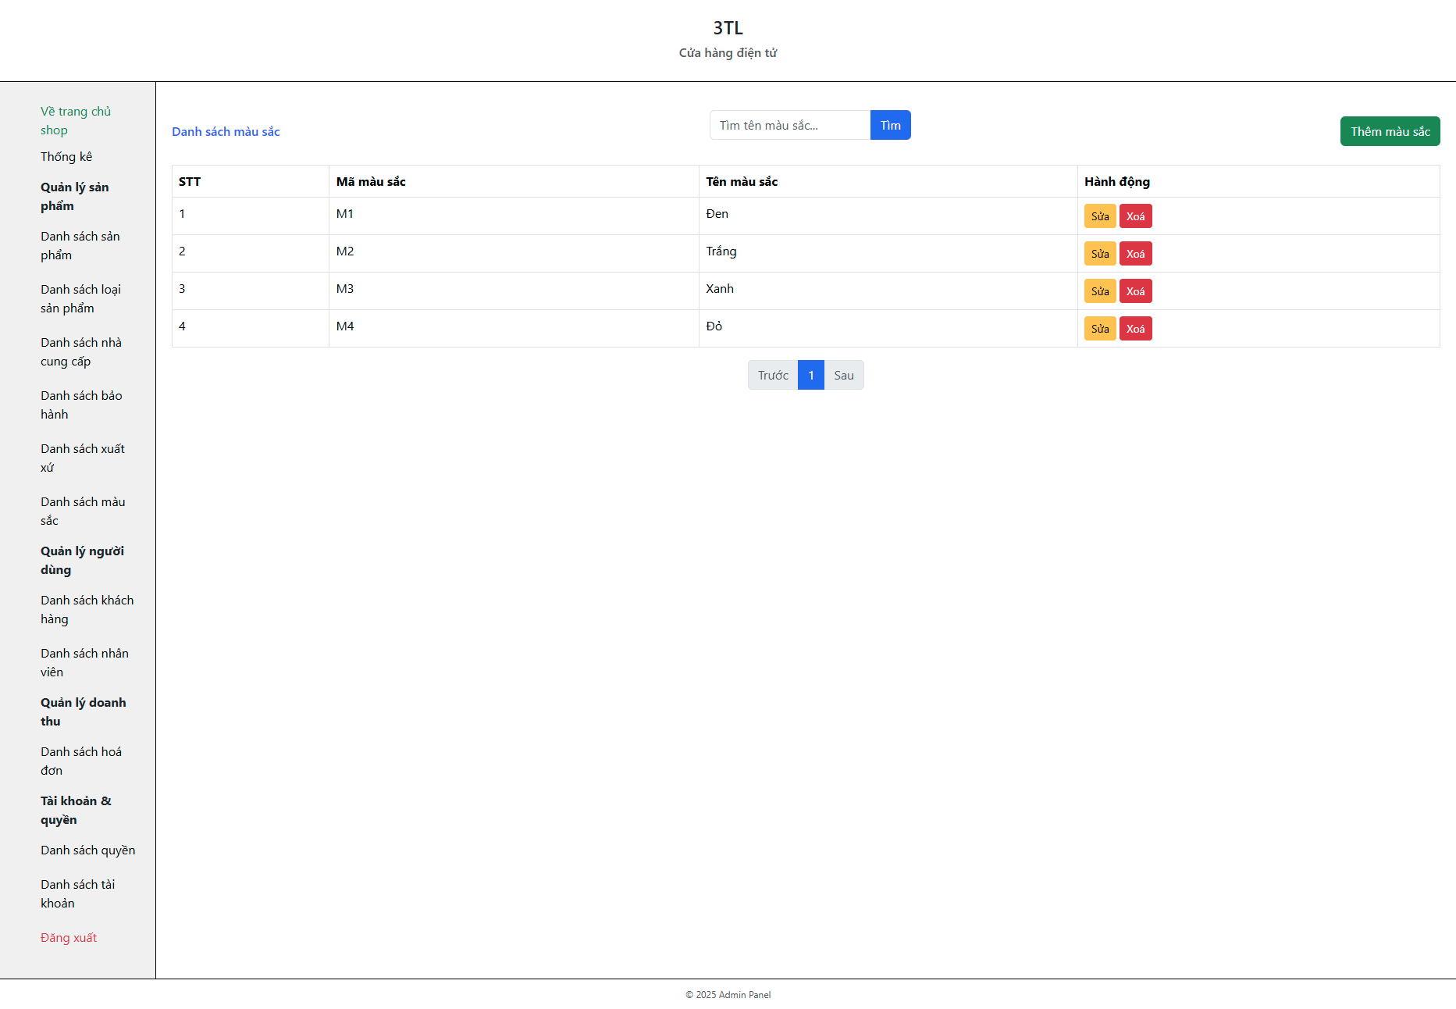

* + 1. Giao diện danh sách màu sắc

|  |  |  |
| --- | --- | --- |
| **Vị trí** | **Giao diện thao tác** | **Kết quả / Ghi chú** |
| **Thanh tìm kiếm** | Nhập tên màu sắc cần tìm và nhấn nút “Tìm” | Hệ thống lọc danh sách màu sắc theo nội dung nhập. Nếu để trống, hiển thị toàn bộ màu sắc. |
| **Nút “Thêm màu sắc”** | Nhấn để chuyển sang form thêm màu sắc mới | Chuyển sang trang thêm màu sắc. |
| **Bảng danh sách màu sắc** | Hiển thị các cột STT, Mã màu sắc, Tên màu sắc, Hành động | STT: số thứ tự theo trang hiện tại; Mã màu sắc: không chỉnh sửa; Tên màu sắc: thông tin mô tả màu. |
| **Nút “Sửa” (trong cột Hành động)** | Nhấn để chỉnh sửa màu sắc | Chuyển sang form cập nhật màu sắc tương ứng. |
| **Nút “Xoá” (trong cột Hành động)** | Nhấn để xóa màu sắc; xác nhận bằng hộp thoại | Xóa bản ghi màu sắc khỏi cơ sở dữ liệu. Nếu màu sắc có liên kết ảnh sản phẩm, ảnh đó cũng sẽ bị xóa khỏi server. Sau khi xóa, hệ thống tự refresh danh sách. |
| **Phân trang** | Nút “Trước”, các số trang, nút “Sau” | Cho phép di chuyển giữa các trang. Nếu đang ở trang đầu, nút “Trước” bị vô hiệu hóa; nếu ở trang cuối, nút “Sau” bị vô hiệu hóa. Số trang hiển thị tương ứng tổng số bản ghi chia theo số bản ghi mỗi trang (5 bản ghi/trang). |

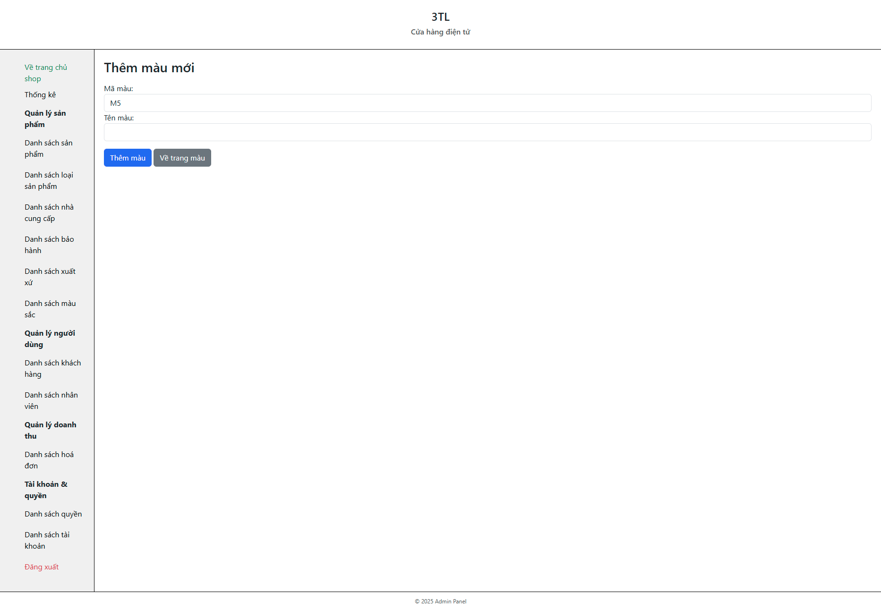

* + 1. Giao diện thêm màu sắc

|  |  |  |
| --- | --- | --- |
| **Vị trí** | **Giao diện thao tác** | **Kết quả / Ghi chú** |
| **Trường “Mã màu”** | Hiển thị tự động mã màu mới | Không cho chỉnh sửa, hệ thống tự sinh mã theo thứ tự tăng dần (M1, M2, …). |
| **Trường “Tên màu”** | Nhập tên màu cần thêm | Bắt buộc nhập; không được trùng với các màu đã tồn tại trong hệ thống. |
| **Nút “Thêm màu”** | Nhấn để lưu màu mới | Hệ thống kiểm tra trùng tên. Nếu hợp lệ, thêm màu vào cơ sở dữ liệu và hiển thị thông báo thành công với mã màu vừa thêm. Nếu trùng, hiển thị thông báo lỗi kèm mã màu trùng. |
| **Nút “Về trang màu”** | Nhấn để quay về danh sách màu sắc | Chuyển về trang danh sách màu sắc. |

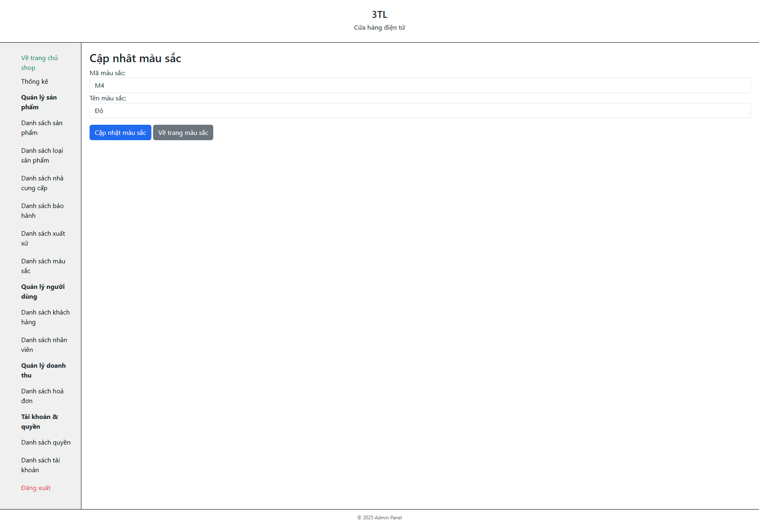

* + 1. Giao diện sửa màu sắc

|  |  |  |
| --- | --- | --- |
| **Vị trí** | **Giao diện thao tác** | **Kết quả / Ghi chú** |
| **Trường “Mã màu sắc”** | Hiển thị mã màu hiện tại | Không cho chỉnh sửa; dùng để nhận diện màu trong hệ thống. |
| **Trường “Tên màu sắc”** | Nhập hoặc sửa tên màu | Bắt buộc nhập; không được trùng với các màu đã tồn tại khác. |
| **Nút “Cập nhật màu sắc”** | Nhấn để lưu thay đổi | Hệ thống kiểm tra trùng tên. Nếu hợp lệ, cập nhật dữ liệu và hiển thị thông báo thành công. Nếu trùng, hiển thị thông báo lỗi kèm mã màu trùng. Trước khi lưu, có hộp thoại xác nhận thao tác. |
| **Nút “Về trang màu sắc”** | Nhấn để quay về danh sách màu sắc | Chuyển về trang danh sách màu sắc mà không lưu thay đổi. |

* + 1. Quản lý người dùng
       1. Khách hàng

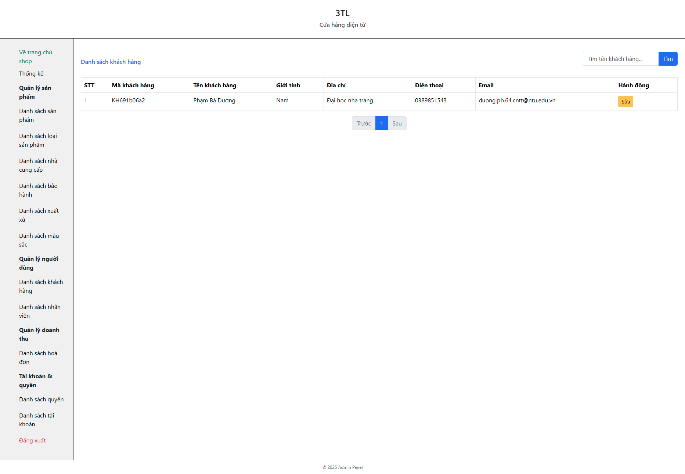

* + 1. Giao diện danh sách khách hàng

|  |  |  |
| --- | --- | --- |
| **Vị trí** | **Giao diện thao tác** | **Kết quả / Ghi chú** |
| **Thanh tìm kiếm** | Nhập tên khách hàng cần tìm và nhấn nút “Tìm” | Hệ thống lọc danh sách khách hàng theo tên nhập. Nếu để trống, hiển thị toàn bộ khách hàng. |
| **Bảng danh sách khách hàng** | Hiển thị các cột STT, Mã khách hàng, Tên khách hàng, Giới tính, Địa chỉ, Điện thoại, Email, Hành động | STT: số thứ tự theo trang hiện tại; Mã khách hàng: không chỉnh sửa; các cột còn lại: thông tin khách hàng. |
| **Nút “Sửa” (trong cột Hành động)** | Nhấn để chỉnh sửa thông tin khách hàng | Chuyển sang form cập nhật thông tin khách hàng tương ứng. |
| **Phân trang** | Nút “Trước”, các số trang, nút “Sau” | Cho phép di chuyển giữa các trang. Nếu đang ở trang đầu, nút “Trước” bị vô hiệu hóa; nếu ở trang cuối, nút “Sau” bị vô hiệu hóa. Số trang hiển thị tương ứng tổng số bản ghi chia theo số bản ghi mỗi trang (5 bản ghi/trang). |

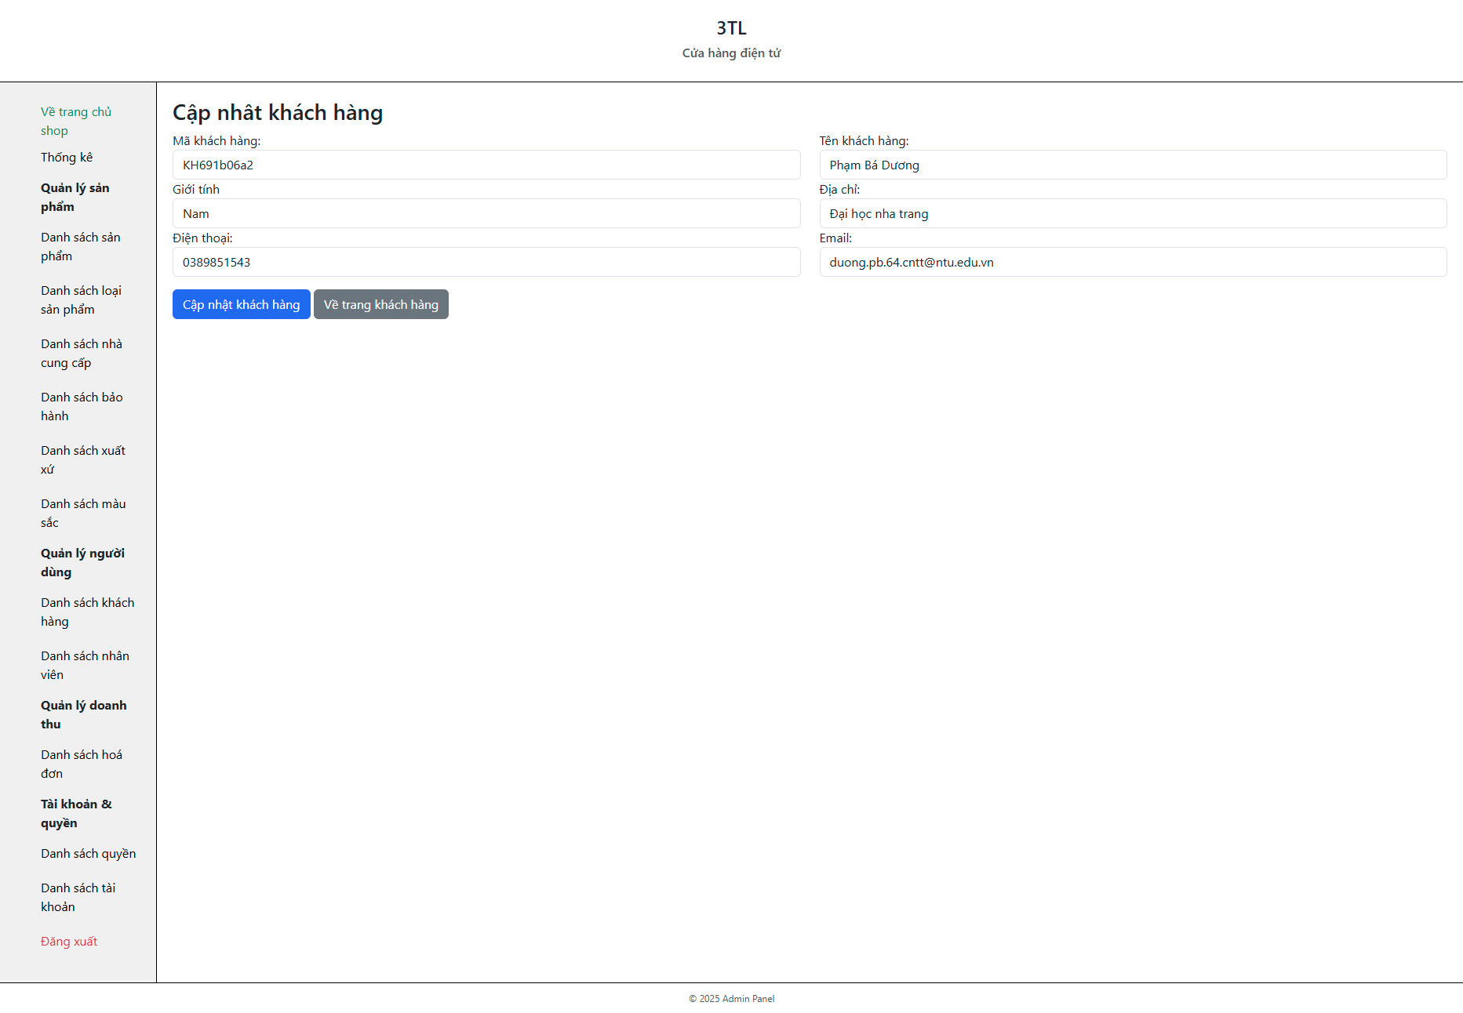

* + 1. Giao diện sửa thông tin khách hàng

|  |  |  |
| --- | --- | --- |
| **Vị trí** | **Giao diện thao tác** | **Kết quả / Ghi chú** |
| **Mã khách hàng** | Trường hiển thị | Chỉ đọc, không chỉnh sửa được. Hiển thị mã khách hàng đang chỉnh sửa. |
| **Tên khách hàng** | Nhập tên khách hàng mới | Cập nhật tên khách hàng. Trường bắt buộc nhập. |
| **Giới tính** | Chọn giới tính từ dropdown | Chọn Nam hoặc Nữ. Trường bắt buộc chọn. |
| **Địa chỉ** | Nhập địa chỉ mới | Cập nhật địa chỉ khách hàng. Có thể để trống. |
| **Điện thoại** | Nhập số điện thoại | Cập nhật số điện thoại. Trường bắt buộc và kiểm tra trùng với các khách hàng khác. |
| **Email** | Nhập email | Cập nhật email khách hàng. Có thể để trống. |
| **Nút “Cập nhật khách hàng”** | Nhấn để lưu thông tin | Cập nhật thông tin khách hàng vào cơ sở dữ liệu. Nếu số điện thoại trùng với khách hàng khác, hiển thị cảnh báo. |
| **Nút “Về trang khách hàng”** | Nhấn để quay lại | Chuyển về trang danh sách khách hàng mà không lưu thay đổi. |

* + - 1. Nhân viên

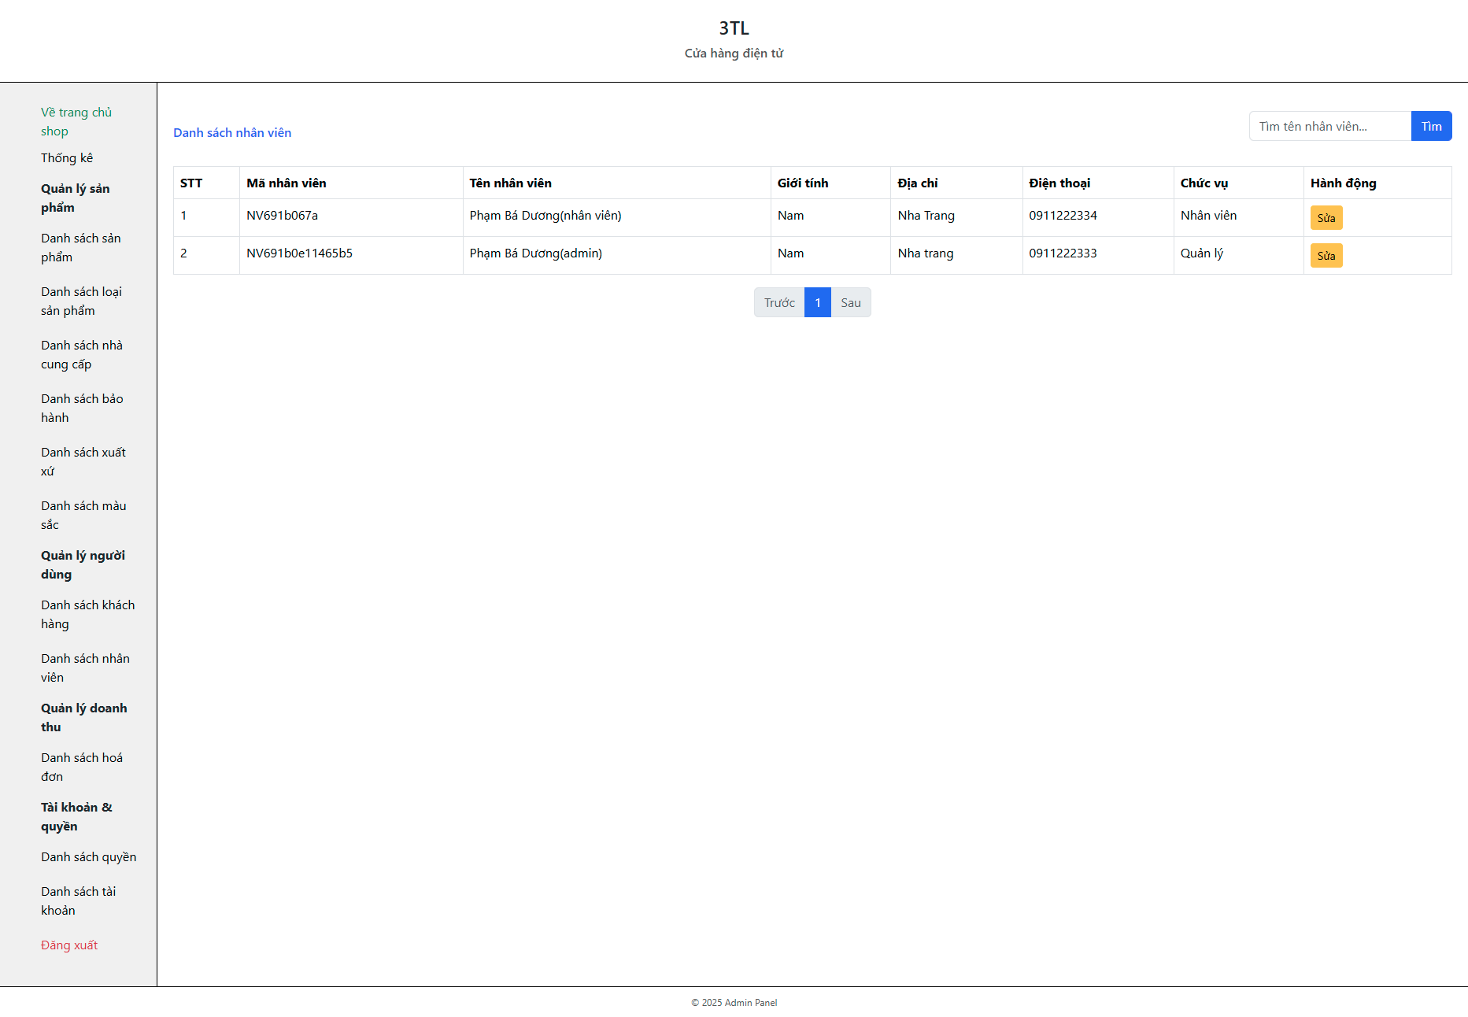

* + 1. Giao diện danh sách nhân viên

|  |  |  |
| --- | --- | --- |
| **Vị trí** | **Giao diện thao tác** | **Kết quả / Ghi chú** |
| **Thanh tìm kiếm** | Nhập tên nhân viên cần tìm và nhấn nút “Tìm” | Hệ thống lọc danh sách nhân viên theo tên nhập. Nếu để trống, hiển thị toàn bộ nhân viên. |
| **Bảng danh sách nhân viên** | Hiển thị các cột STT, Mã nhân viên, Tên nhân viên, Giới tính, Địa chỉ, Điện thoại, Chức vụ, Hành động | STT: số thứ tự theo trang hiện tại; Mã nhân viên: không chỉnh sửa; các cột còn lại: thông tin nhân viên. Giới tính hiển thị "Nam" hoặc “Nữ” |
| **Nút “Sửa” (trong cột Hành động)** | Nhấn để chỉnh sửa thông tin nhân viên | Chuyển sang form cập nhật thông tin nhân viên tương ứng. Mã nhân viên không được thay đổi. |
| **Nút “Xoá” (trong cột Hành động)** | Nhấn để xóa nhân viên (nếu được bật) | Hệ thống yêu cầu xác nhận, sau đó xóa nhân viên khỏi cơ sở dữ liệu và hiển thị thông báo thành công. |
| **Phân trang** | Nút “Trước”, các số trang, nút “Sau” | Cho phép di chuyển giữa các trang. Nếu đang ở trang đầu, nút “Trước” bị vô hiệu hóa; nếu ở trang cuối, nút “Sau” bị vô hiệu hóa. Số trang hiển thị dựa trên tổng số bản ghi chia theo 5 bản ghi/trang. |

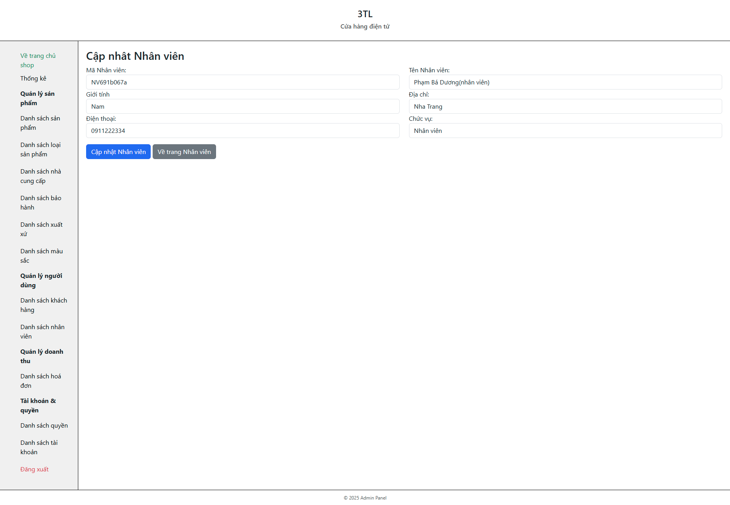

* + 1. Giao diện sửa thông tin nhân viên

|  |  |  |
| --- | --- | --- |
| **Vị trí** | **Giao diện thao tác** | **Kết quả / Ghi chú** |
| **Mã Nhân viên** | Hiển thị ô nhập với giá trị tự động | Không thể chỉnh sửa. Đây là mã định danh duy nhất của nhân viên. |
| **Tên Nhân viên** | Nhập hoặc sửa tên nhân viên | Bắt buộc nhập. Không được để trống. |
| **Giới tính** | Chọn từ menu thả xuống (“Nam” hoặc “Nữ”) | Bắt buộc chọn. Nếu không chọn, form không thể submit. |
| **Địa chỉ** | Nhập địa chỉ nhân viên | Không bắt buộc. Có thể để trống. |
| **Điện thoại** | Nhập số điện thoại | Bắt buộc nhập. Không được trùng với số điện thoại của nhân viên khác. Nếu trùng, hệ thống thông báo lỗi với mã nhân viên đang trùng. |
| **Chức vụ** | Nhập chức vụ nhân viên | Không bắt buộc. Có thể để trống. |
| **Nút “Cập nhật Nhân viên”** | Nhấn để lưu thông tin sau khi điền | Hệ thống cập nhật thông tin nhân viên. Nếu thành công, reload lại trang edit với dữ liệu vừa cập nhật. Hiển thị thông báo lỗi nếu có vấn đề với cơ sở dữ liệu hoặc trùng số điện thoại. |
| **Nút “Về trang Nhân viên”** | Nhấn để quay về danh sách nhân viên | Chuyển về trang danh sách nhân viên. |

* + 1. Quản lý doanh thu
       1. Hoá đơn

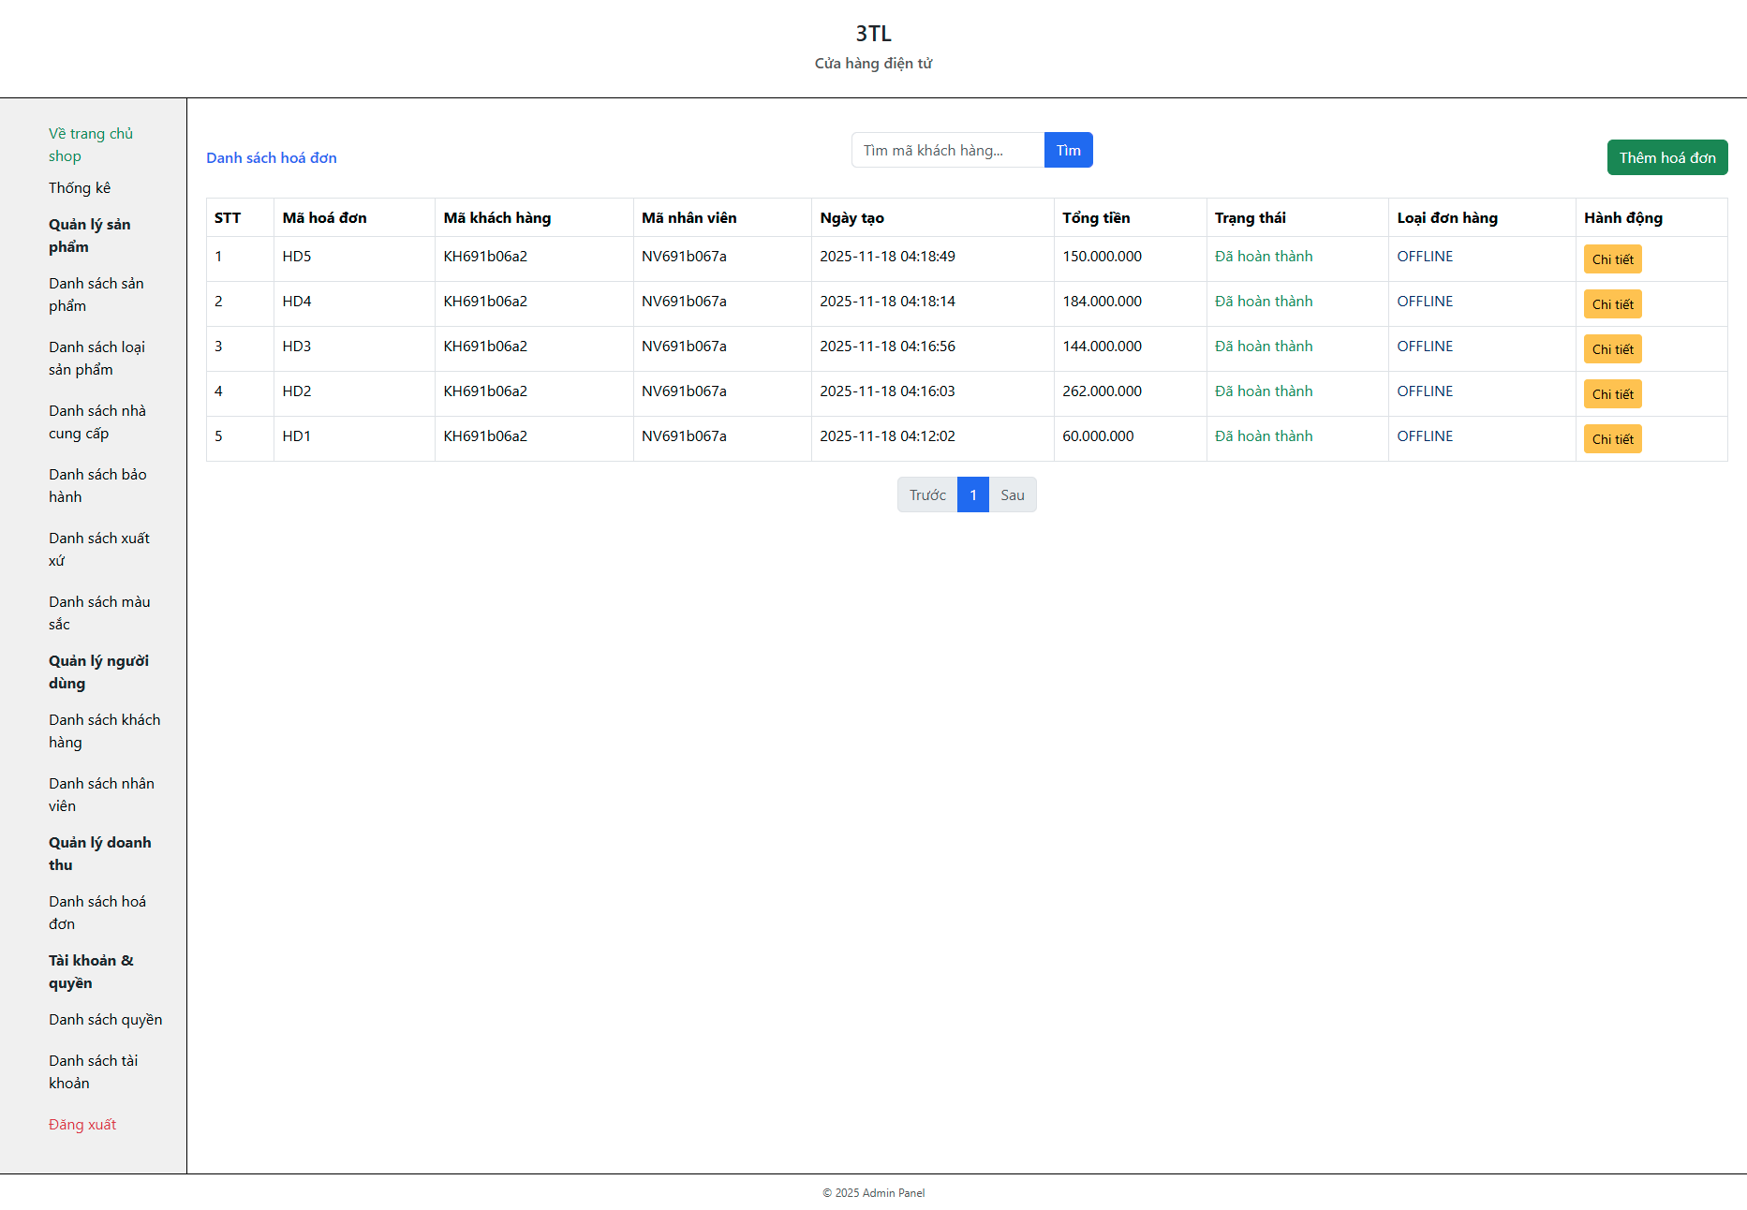

* + 1. Giao diện danh sách hoá đơn

|  |  |  |
| --- | --- | --- |
| **Vị trí** | **Giao diện thao tác** | **Kết quả / Ghi chú** |
| **Thanh tìm kiếm** | Nhập mã khách hàng cần tìm và nhấn nút “Tìm” | Hệ thống lọc danh sách hoá đơn theo mã khách hàng nhập. Nếu để trống, hiển thị toàn bộ hoá đơn. |
| **Bảng danh sách hoá đơn** | Hiển thị các cột: STT, Mã hoá đơn, Mã khách hàng, Mã nhân viên, Ngày tạo, Tổng tiền, Trạng thái, Loại đơn hàng, Hành động | STT: số thứ tự theo trang hiện tại; Tổng tiền hiển thị theo định dạng số; Trạng thái và Loại đơn hàng hiển thị dưới dạng chữ kèm màu sắc; Mã hoá đơn, Mã khách hàng, Mã nhân viên hiển thị không chỉnh sửa. |
| **Nút “Chi tiết”** | Nhấn để xem chi tiết hoá đơn | Chuyển sang trang hiển thị chi tiết các sản phẩm trong hoá đơn. |
| **Nút “Xoá” (trong cột Hành động)** | Nhấn để xoá hoá đơn | Chỉ khả dụng khi người dùng có quyền Q1 hoặc Q2 và hoá đơn chưa hoàn thành hoặc chưa huỷ. Khi xoá, số lượng sản phẩm trong kho được cộng lại theo chi tiết hoá đơn, sau đó xoá hoá đơn khỏi hệ thống. Hệ thống yêu cầu xác nhận trước khi xoá. |
| **Chọn Trạng thái (dropdown)** | Chọn trạng thái hoá đơn từ menu thả xuống: Chờ xác nhận, Đã xác nhận, Đã giao cho vận chuyển, Đã hoàn thành, Đã huỷ | Khi thay đổi trạng thái, hệ thống tự động lưu và reload trang. Chỉ thay đổi được nếu hoá đơn chưa hoàn thành hoặc chưa huỷ. |
| **Nút “Thêm hoá đơn”** | Nhấn để thêm hoá đơn mới | Chuyển sang form tạo hoá đơn mới. |
| **Phân trang** | Nút “Trước”, các số trang, nút “Sau” | Cho phép di chuyển giữa các trang. Nếu đang ở trang đầu, nút “Trước” bị vô hiệu hóa; nếu ở trang cuối, nút “Sau” bị vô hiệu hóa. Số trang hiển thị dựa trên tổng số hoá đơn chia theo 10 hoá đơn/trang. |
| **Mã nhân viên trong bảng** | Hiển thị mã nhân viên hoặc thông báo “Được đặt online” | Nếu hoá đơn đặt online (không có nhân viên), hiển thị chữ “Được đặt online” với màu xanh; nếu có nhân viên, hiển thị mã nhân viên. |
| **Loại đơn hàng** | OFFLINE hoặc ONLINE | OFFLINE: đơn trực tiếp tại cửa hàng; ONLINE: đơn đặt qua website. |

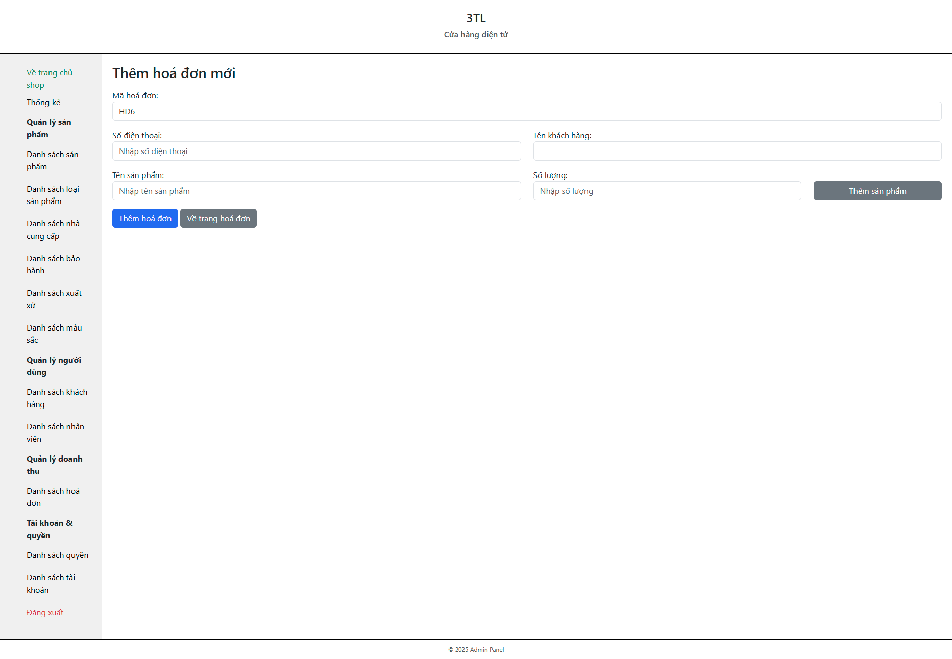

* + 1. Giao diện thêm hoá đơn (tạo đơn hàng)

|  |  |  |
| --- | --- | --- |
| **Vị trí** | **Giao diện thao tác** | **Kết quả / Ghi chú** |
| **Mã hoá đơn** | Trường hiển thị tự động | Không được sửa, hệ thống tự sinh dựa trên mã cao nhất hiện tại. |
| **Số điện thoại** | Nhập số điện thoại khách hàng hoặc chọn từ gợi ý autocomplete | Bắt buộc nhập. Phải tồn tại trong cơ sở dữ liệu. Nếu nhập số không tồn tại, form sẽ thông báo lỗi và không cho tiếp tục. Khi chọn từ gợi ý, tên khách hàng sẽ tự điền. |
| **Tên khách hàng** | Hiển thị tự động sau khi chọn số điện thoại | Không được sửa. Tên sẽ tự điền khi chọn đúng số điện thoại từ cơ sở dữ liệu. |
| **Tên sản phẩm (dòng đầu tiên)** | Nhập tên sản phẩm hoặc chọn từ gợi ý autocomplete | Bắt buộc nhập. Phải tồn tại trong cơ sở dữ liệu và còn tồn kho. Nếu nhập sản phẩm không tồn tại, hệ thống sẽ thông báo và xoá giá trị. Không được trùng với các sản phẩm khác trong cùng hóa đơn. |
| **Số lượng sản phẩm (dòng tương ứng)** | Nhập số lượng sản phẩm cần mua | Bắt buộc nhập. Số lượng không được vượt quá tồn kho hiện tại. Nếu vượt quá, hệ thống sẽ thông báo và yêu cầu nhập lại. Không được nhập trước khi chọn sản phẩm. |
| **Thêm sản phẩm mới** | Nhấn nút “Thêm sản phẩm” ở cuối mỗi dòng sản phẩm | Thêm một dòng sản phẩm mới. Dòng mới trống, có thể nhập tên sản phẩm và số lượng. Nút “Thêm” của dòng mới sẽ chuyển thành “Xoá” để xoá dòng nếu cần. |
| **Xoá sản phẩm** | Nhấn nút “Xoá” ở dòng sản phẩm | Xoá dòng sản phẩm tương ứng. Không ảnh hưởng đến các dòng khác. |
| **Thêm hoá đơn** | Nhấn nút “Thêm hoá đơn” | Kiểm tra đầy đủ các điều kiện: mã nhân viên hợp lệ, số điện thoại khách tồn tại, sản phẩm tồn tại và số lượng hợp lệ. Nếu tất cả hợp lệ, tạo hoá đơn và chi tiết hoá đơn thành công. Hiển thị thông báo thành công với mã hoá đơn. Nếu lỗi xảy ra ở bất kỳ bước nào, hiển thị cảnh báo tương ứng. |
| **Về trang hoá đơn** | Nhấn nút “Về trang hoá đơn” | Chuyển về trang danh sách hoá đơn. Không lưu dữ liệu đang nhập. |

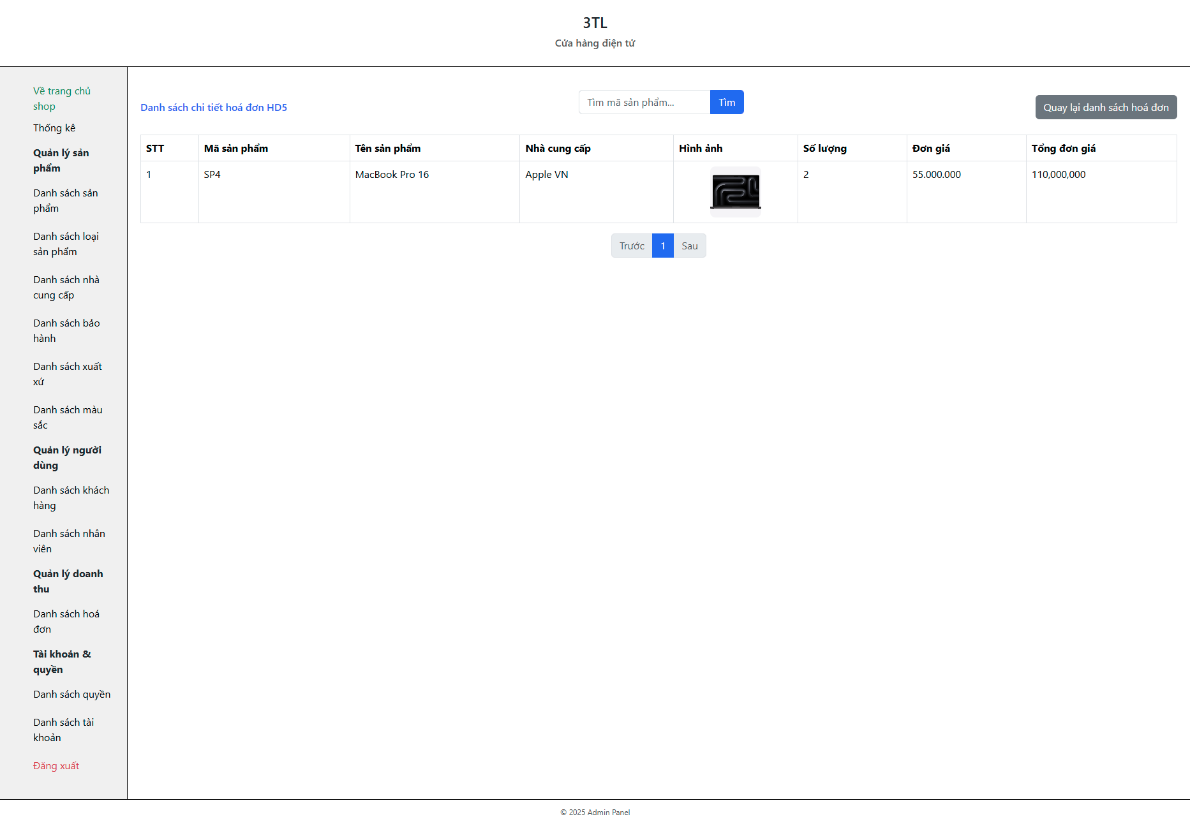

* + 1. Giao diện chi tiết hoá đơn

|  |  |  |
| --- | --- | --- |
| **Vị trí** | **Giao diện thao tác** | **Kết quả / Ghi chú** |
| **Thanh tìm kiếm** | Nhập mã sản phẩm muốn tìm và nhấn nút “Tìm” | Hệ thống lọc danh sách chi tiết hoá đơn theo mã sản phẩm. Nếu để trống, hiển thị toàn bộ chi tiết hoá đơn. |
| **Bảng chi tiết hoá đơn** | Hiển thị các cột STT, Mã sản phẩm, Tên sản phẩm, Nhà cung cấp, Hình ảnh, Số lượng, Đơn giá, Tổng đơn giá | STT: số thứ tự theo trang hiện tại. Mã sản phẩm: không chỉnh sửa. Tên sản phẩm, Nhà cung cấp, Số lượng, Đơn giá, Tổng đơn giá: thông tin đọc từ cơ sở dữ liệu. Hình ảnh: nếu có ảnh sản phẩm hiển thị thumbnail 80x80px, nếu không có ảnh hiển thị chữ “Không có ảnh” màu xám. |
| **Cột Hình ảnh** | Hiển thị ảnh sản phẩm hoặc thông báo không có ảnh | Nếu ảnh tồn tại trên hệ thống, hiển thị thumbnail; nếu không tồn tại, hiển thị “Không có ảnh”. |
| **Nút “Quay lại danh sách hoá đơn”** | Nhấn để trở về trang danh sách hoá đơn | Chuyển sang trang danh sách hoá đơn, giữ nguyên trạng thái dữ liệu khác. |
| **Phân trang** | Nút “Trước”, các số trang, nút “Sau” | Cho phép di chuyển giữa các trang chi tiết hoá đơn. Nếu đang ở trang đầu, nút “Trước” bị vô hiệu hóa; nếu ở trang cuối, nút “Sau” bị vô hiệu hóa. Mỗi trang hiển thị tối đa 5 dòng. Khi có điều kiện tìm kiếm, phân trang giữ nguyên kết quả lọc. |
| **Tìm kiếm kết hợp phân trang** | Nhập mã sản phẩm và chuyển trang | Các trang sau vẫn áp dụng điều kiện tìm kiếm. Nếu không có dữ liệu trùng, hiển thị bảng trống. |

* + 1. Quản lý phân quyền và tài khoản
       1. Quyền

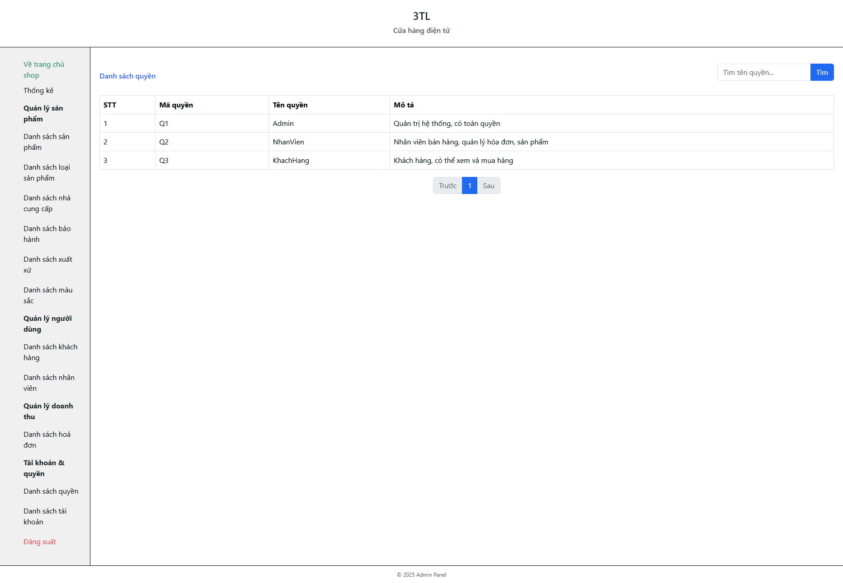

* + 1. Giao diện danh sách quyền

|  |  |  |
| --- | --- | --- |
| **Vị trí** | **Giao diện thao tác** | **Kết quả / Ghi chú** |
| Thanh tìm kiếm | Nhập tên quyền cần tìm và nhấn nút “Tìm” | Hệ thống lọc danh sách quyền theo tên nhập. Nếu để trống, hiển thị toàn bộ quyền. |
| Bảng danh sách quyền | Hiển thị các cột STT, Mã quyền, Tên quyền, Mô tả | STT: số thứ tự theo trang hiện tại; Mã quyền: không chỉnh sửa và phải duy nhất; Tên quyền và Mô tả: thông tin quyền đọc từ cơ sở dữ liệu. |
| Phân trang | Nút “Trước”, các số trang, nút “Sau” | Cho phép di chuyển giữa các trang danh sách quyền. Nếu đang ở trang đầu, nút “Trước” bị vô hiệu hóa; nếu ở trang cuối, nút “Sau” bị vô hiệu hóa. Mỗi trang hiển thị tối đa 5 quyền. Khi áp dụng tìm kiếm, phân trang vẫn giữ điều kiện lọc. |

* + - 1. Tài khoản

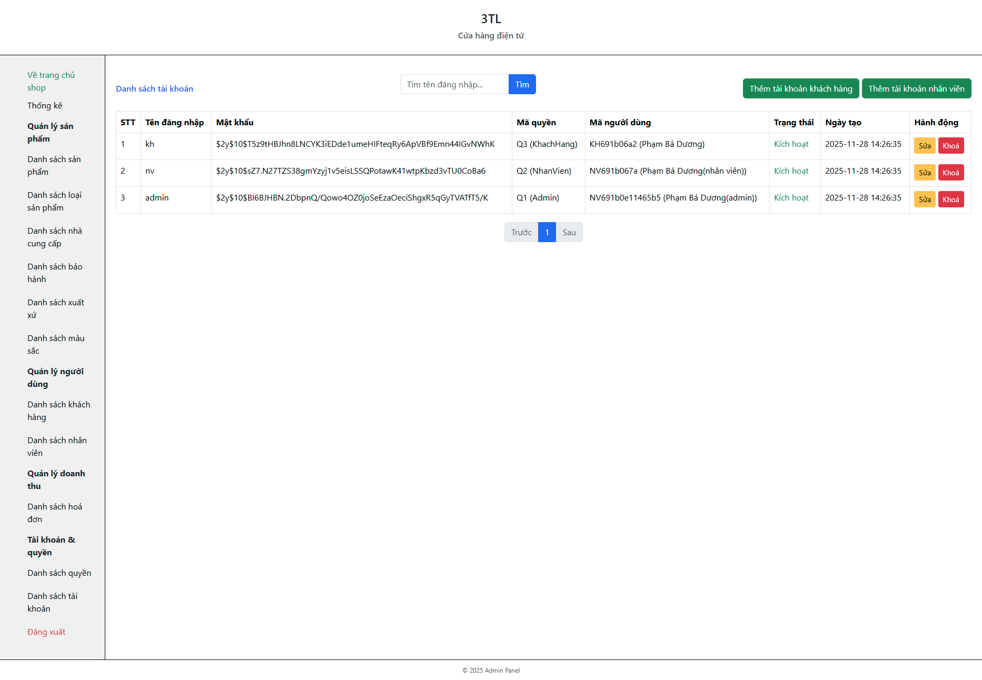

* + 1. Giao diện danh sách tài khoản

|  |  |  |
| --- | --- | --- |
| **Vị trí** | **Giao diện thao tác** | **Kết quả / Ghi chú** |
| **Thanh tìm kiếm** | Nhập tên đăng nhập cần tìm và nhấn nút “Tìm” | Hệ thống lọc danh sách tài khoản theo tên đăng nhập. Nếu để trống, hiển thị toàn bộ tài khoản. |
| **Nút “Thêm tài khoản”** | Nhấn để thêm tài khoản khách hàng hoặc nhân viên (tuỳ quyền của người dùng) | Chuyển sang form thêm tài khoản. Tên đăng nhập bắt buộc nhập và không được trùng; mật khẩu bắt buộc; các thông tin khác (nhân viên/khách hàng, quyền) cần chọn đầy đủ. |
| **Bảng danh sách tài khoản** | Hiển thị các cột STT, Tên đăng nhập, Mật khẩu, Mã quyền, Mã người dùng, Trạng thái, Ngày tạo, Hành động (nếu có) | STT: số thứ tự theo trang hiện tại; Tên đăng nhập: duy nhất và không được thay đổi; Mật khẩu: hiển thị; Mã quyền: thông tin quyền; Mã người dùng: nhân viên hoặc khách hàng; Trạng thái: Kích hoạt / Bị khoá; Ngày tạo: ngày tạo tài khoản. |
| **Nút “Sửa” (trong cột Hành động)** | Nhấn để chỉnh sửa tài khoản | Chuyển sang form cập nhật thông tin tài khoản. Tên đăng nhập không được thay đổi. |
| **Nút “Khoá / Mở” (trong cột Hành động)** | Nhấn để khoá hoặc mở tài khoản, hệ thống yêu cầu xác nhận | Nếu tài khoản đang Kích hoạt, nhấn sẽ khoá; nếu đang bị khoá, nhấn sẽ mở. Hiển thị thông báo thành công sau khi thực hiện. |
| **Phân trang** | Nút “Trước”, các số trang, nút “Sau” | Cho phép di chuyển giữa các trang danh sách tài khoản. Nếu đang ở trang đầu, nút “Trước” bị vô hiệu hóa; nếu ở trang cuối, nút “Sau” bị vô hiệu hóa. Mỗi trang hiển thị tối đa 5 tài khoản. Khi áp dụng tìm kiếm, phân trang vẫn giữ điều kiện lọc. |

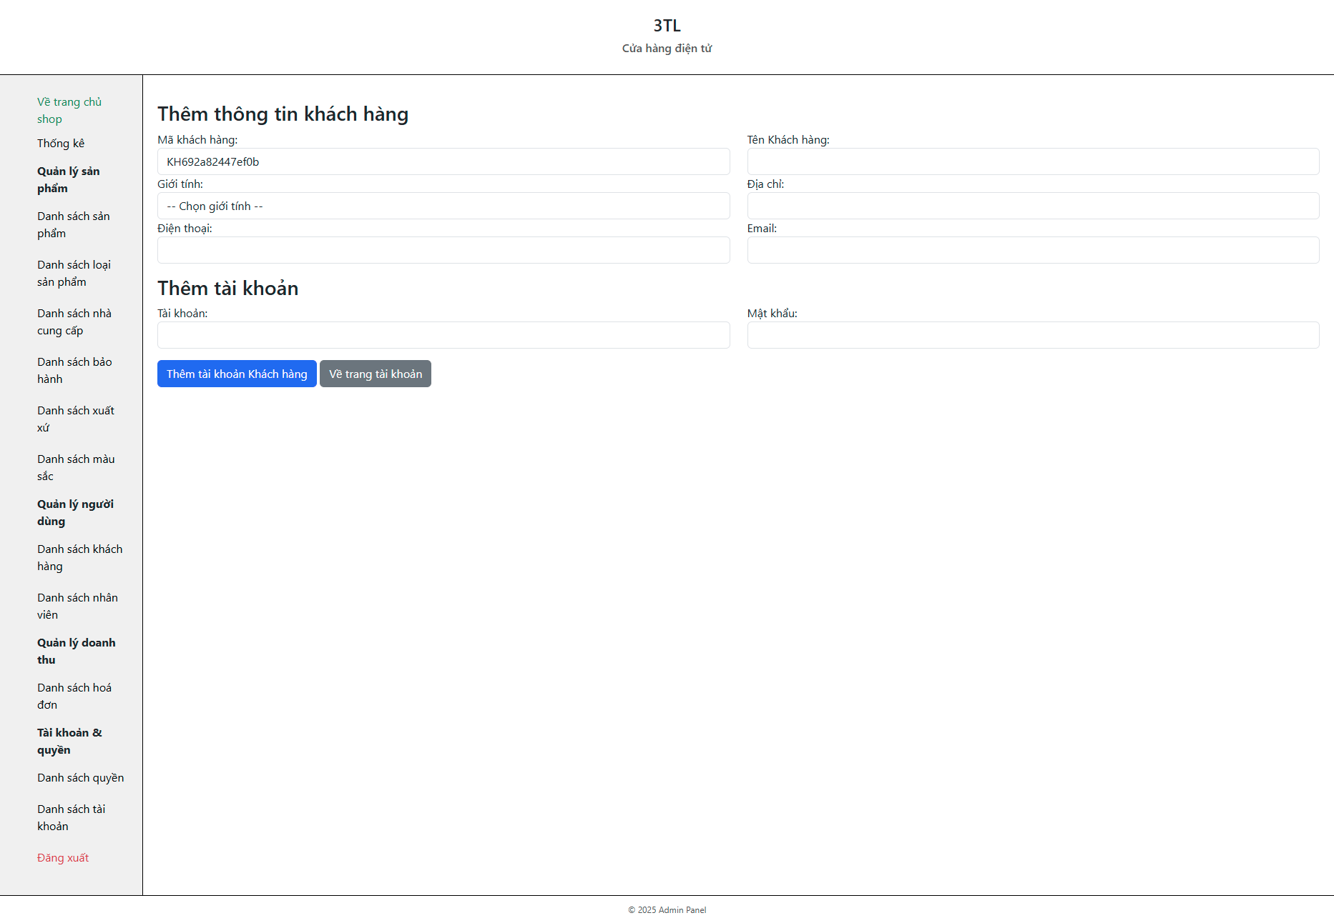

* + 1. Giao diện thêm thông tin và tài khoản khách hàng

|  |  |  |
| --- | --- | --- |
| **Vị trí** | **Giao diện thao tác** | **Kết quả / Ghi chú** |
| **Mã khách hàng** | Hiển thị tự động | Giá trị tự sinh, không thể chỉnh sửa. |
| **Tên khách hàng** | Nhập tên khách hàng | Bắt buộc nhập; nếu nhập sai sẽ giữ lại giá trị trước đó. |
| **Giới tính** | Chọn Nam / Nữ | Bắt buộc chọn. Nam hoặc Nữ; giữ lại lựa chọn trước đó nếu có lỗi. |
| **Địa chỉ** | Nhập địa chỉ | Bắt buộc nhập; giữ lại giá trị trước đó nếu có lỗi. |
| **Điện thoại** | Nhập số điện thoại | Bắt buộc nhập; nếu số điện thoại đã tồn tại sẽ hiển thị cảnh báo. |
| **Email** | Nhập email | Bắt buộc nhập; giữ lại giá trị trước đó nếu có lỗi. |
| **Tài khoản** | Nhập tên đăng nhập | Bắt buộc nhập; nếu tài khoản đã tồn tại sẽ hiển thị cảnh báo. |
| **Mật khẩu** | Nhập mật khẩu | Bắt buộc nhập; giữ lại giá trị trước đó nếu có lỗi. |
| **Nút “Thêm tài khoản Khách hàng”** | Nhấn để thêm khách hàng và tài khoản | Nếu thông tin hợp lệ, hiển thị thông báo thành công. Nếu có lỗi, hiển thị cảnh báo tương ứng. |
| **Nút “Về trang tài khoản”** | Nhấn để quay lại danh sách tài khoản | Chuyển về trang danh sách tài khoản. |

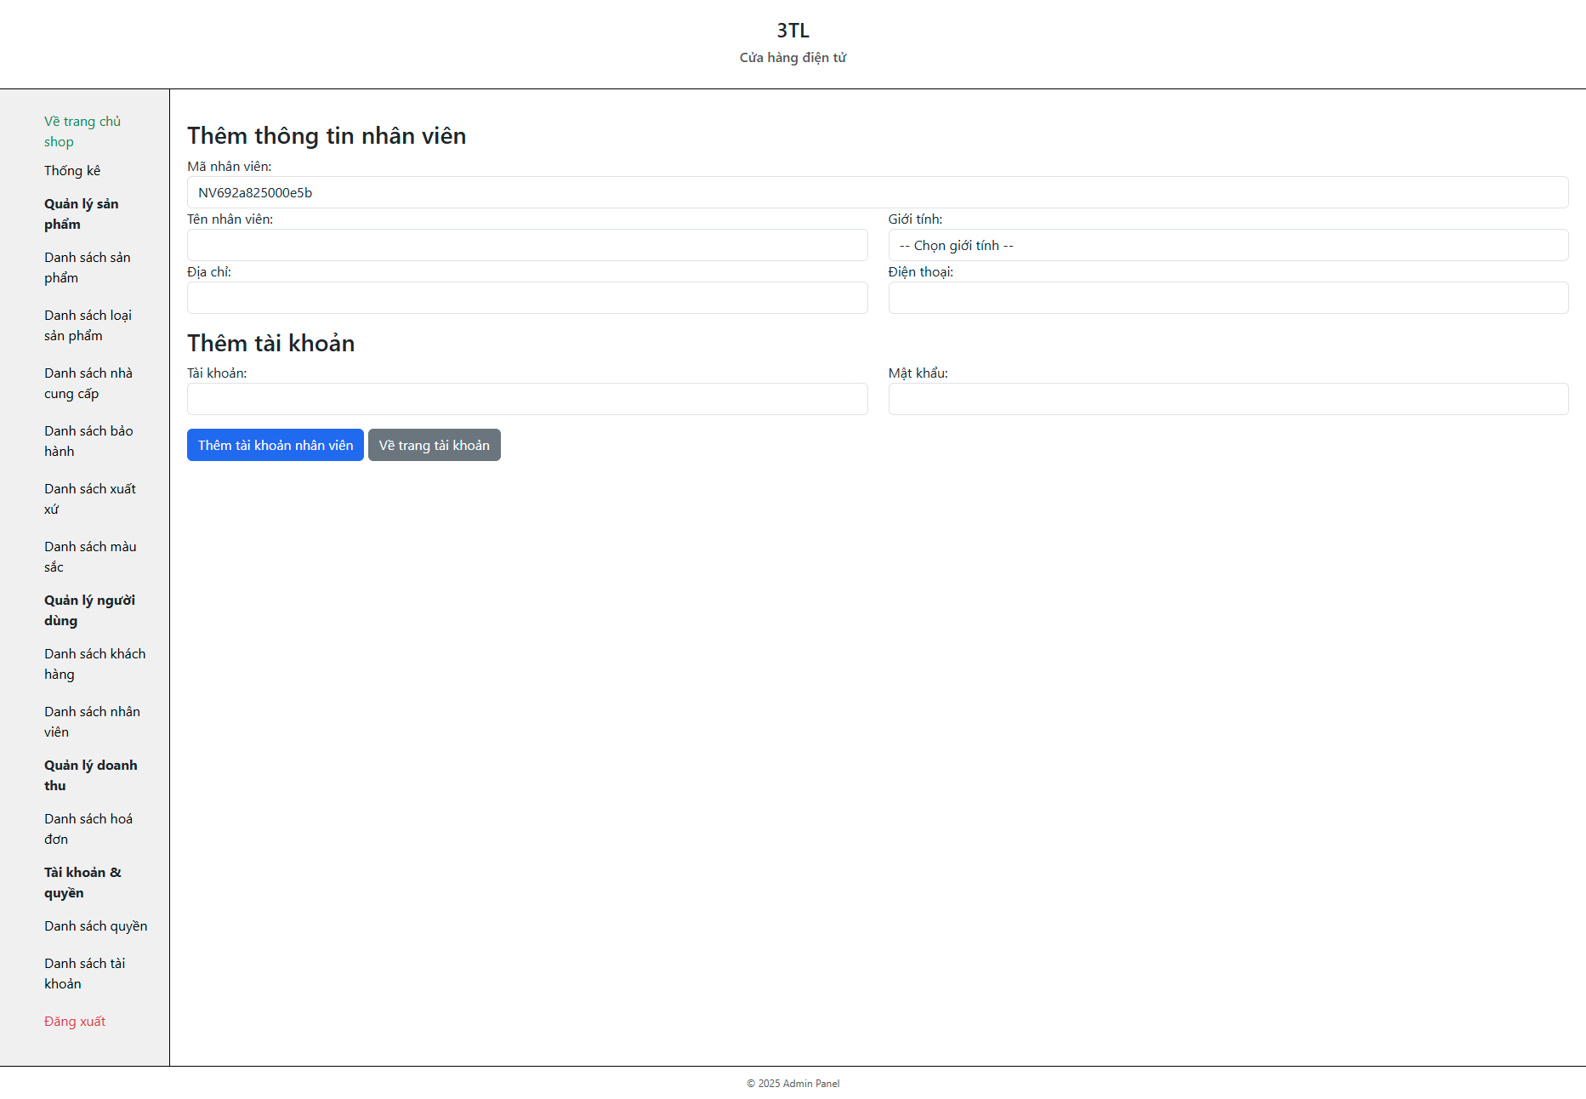

* + 1. Giao diện thêm thông tin và tài khoản nhân viên

|  |  |  |
| --- | --- | --- |
| **Vị trí** | **Giao diện thao tác** | **Kết quả / Ghi chú** |
| **Mã nhân viên** | Hiển thị tự động | Giá trị tự sinh, không thể chỉnh sửa. |
| **Tên nhân viên** | Nhập tên nhân viên | Bắt buộc nhập; nếu nhập sai, giữ lại giá trị trước đó. |
| **Giới tính** | Chọn Nam / Nữ | Bắt buộc chọn. Nam hoặc Nữ; giữ lại lựa chọn trước đó nếu có lỗi. |
| **Địa chỉ** | Nhập địa chỉ | Bắt buộc nhập; giữ lại giá trị trước đó nếu có lỗi. |
| **Điện thoại** | Nhập số điện thoại | Bắt buộc nhập; nếu số điện thoại đã tồn tại sẽ hiển thị cảnh báo. |
| **Tài khoản** | Nhập tên đăng nhập | Bắt buộc nhập; nếu tài khoản đã tồn tại sẽ hiển thị cảnh báo. |
| **Mật khẩu** | Nhập mật khẩu | Bắt buộc nhập; giữ lại giá trị trước đó nếu có lỗi. |
| **Nút “Thêm tài khoản nhân viên”** | Nhấn để thêm nhân viên và tài khoản | Nếu thông tin hợp lệ, hiển thị thông báo thành công. Nếu có lỗi, hiển thị cảnh báo tương ứng. |
| **Nút “Về trang tài khoản”** | Nhấn để quay lại danh sách tài khoản | Chuyển về trang danh sách tài khoản. |

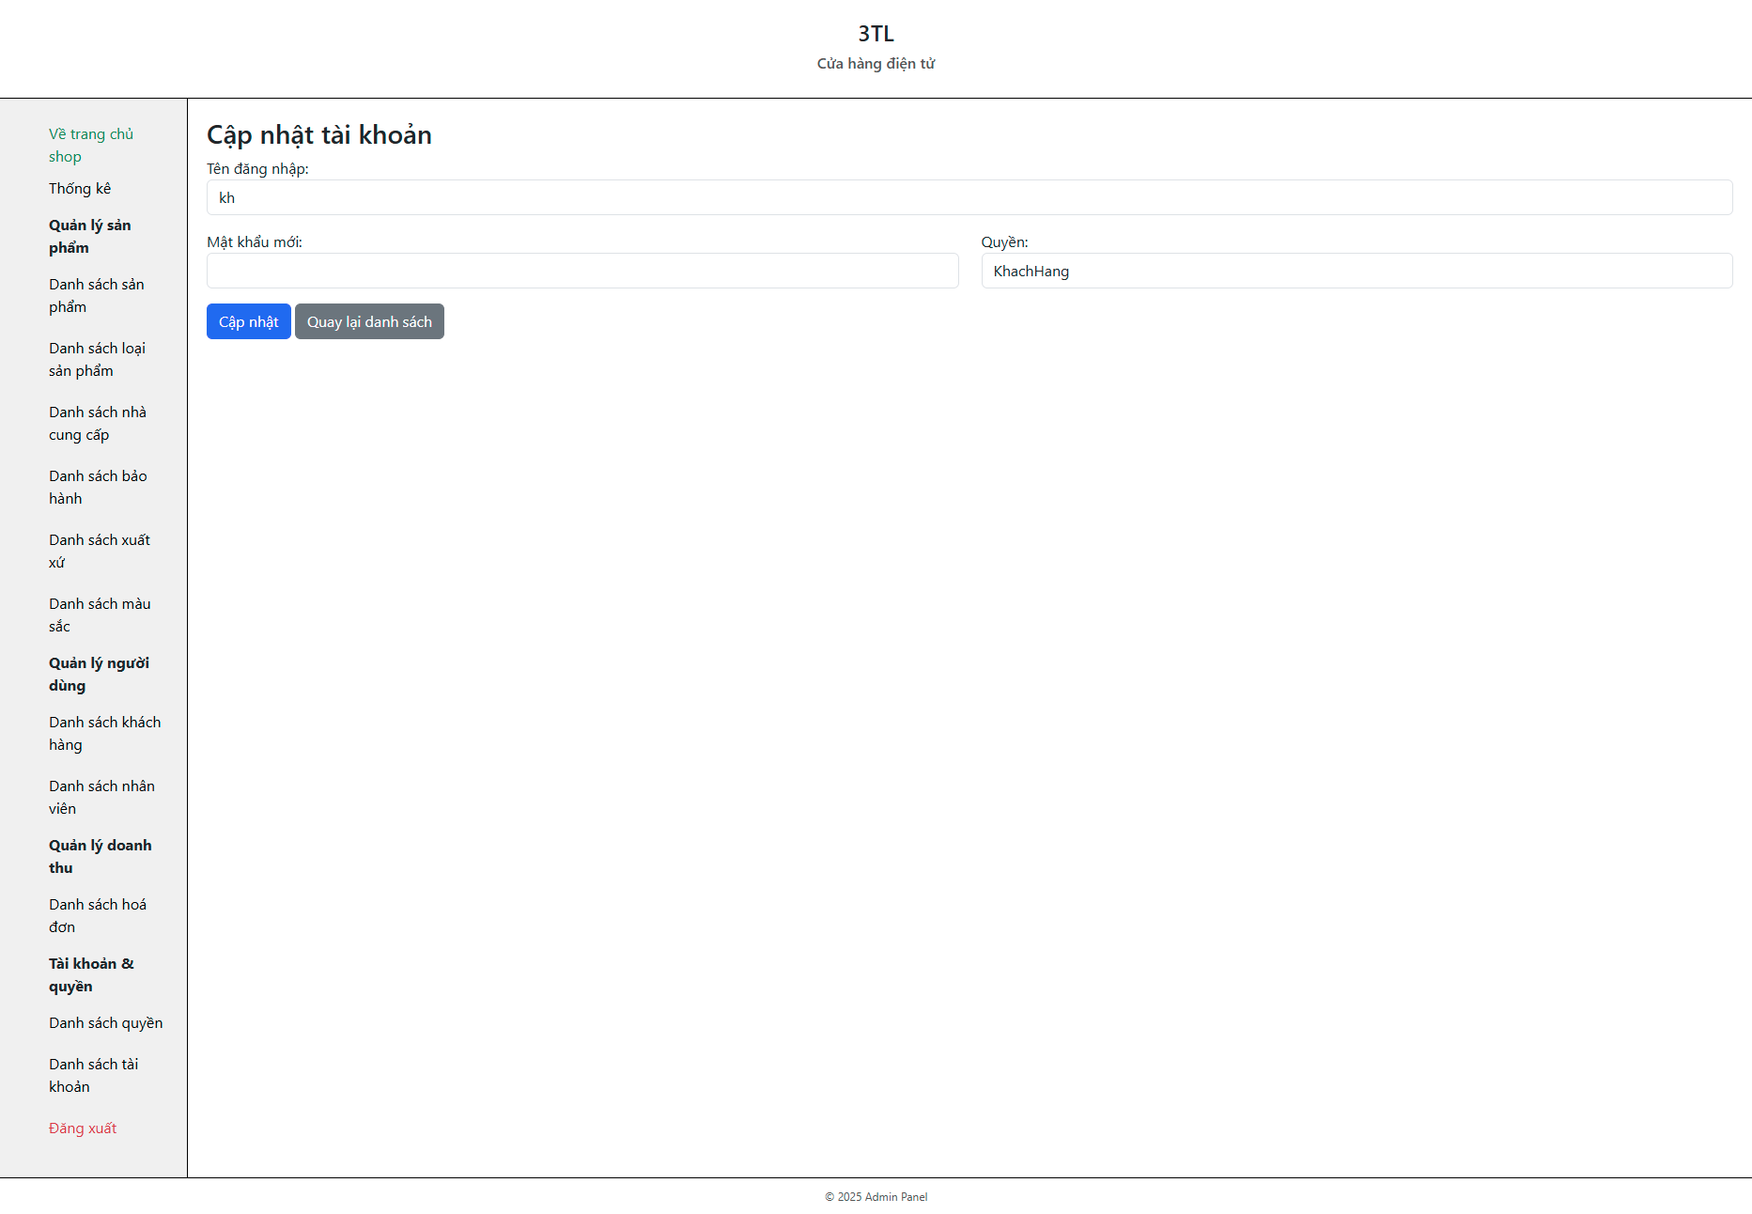

* + 1. Giao diện sửa tài khoản

|  |  |  |
| --- | --- | --- |
| **Vị trí** | **Giao diện thao tác** | **Kết quả / Ghi chú** |
| **Tên đăng nhập** | Nhập tên đăng nhập mới | Hiển thị giá trị hiện tại; bắt buộc nhập. |
| **Mật khẩu mới** | Nhập mật khẩu mới | Bắt buộc nhập; mật khẩu sẽ được thay đổi khi cập nhật. |
| **Quyền** | Chọn từ danh sách quyền | Hiển thị quyền hiện tại được chọn sẵn; bắt buộc chọn. |
| **Nút “Cập nhật”** | Nhấn để lưu thay đổi | Hiển thị thông báo thành công; quay về trang danh sách tài khoản sau 1 giây. |
| **Nút “Quay lại danh sách”** | Nhấn để trở về | Quay về trang danh sách tài khoản mà không lưu thay đổi. |